Самостійна робота №3
Тема: Випадкові величини
Мета: Ознайомити з випадковими величинами
Питання, що виносяться на самостійне вивчення:
1 Визначення випадкова величина.
2 Дискретна випадкова величина.
3 Непереривна випадкова величина.

Література:
1 Гольберг О.Д., Хелемськая С. П. Надежность электрических машин. Москва: Издательский центр «Академия», 2010 г.
2 Москаленко В. В. Электрический привод. Москва: «Высшая школа», 1991 г.

Питання для самоконтролю:
1 Охарактеризувати визначення випадкова величина.
2 Пояснити дискретну випадкову величину.
3 Охарактеризувати неперервну випадкову величину.

Випадковою називається величина, яка в результаті випробувань може прийняти те чи інше значення. Випадкові величини бувають дискретні та непереривні. Для опису випадкової величини потрібно знати, з якою ймовірністю вона приймає те чи інше значення.
Законом розподілення випадкової величини називається залежність між ймовірними значеннями і відповідними ймовірностями.
Для дискретної випадкової величини закон розподілу може бути представлений рядом розподілень: багатокутником розподілення чи функцією розподілення. Ряд розподілення може бути заданий у вигляді таблиці, перша стрічка якої має усі можливі значення випадкової величини ($x_{i}$), а друга – відповідні ймовірності ($p_{i}$):

$$x_{1}$$ | $$x_{2}$$ | $$x_{3}$$ | … | $$x_{n}$$
$$p_{1}$$ | $$p_{2}$$ | $$p_{3}$$ | … | $$p_{n}$$

Сума ймовірностей всіх можливих подій дорівнює одиниці:

${ p}_{1}+ p_{2}+…+p_{n}=1$ (1.15)
Ряд розподілення можна зобразити графічно: по осі абсцис відкладаюсь ймовірні значення випадкової величини, а по осі ординат – ймовірності цих значень. З’єднавши отримані точки, отримують багатокутник розподілення (рис. 1.2).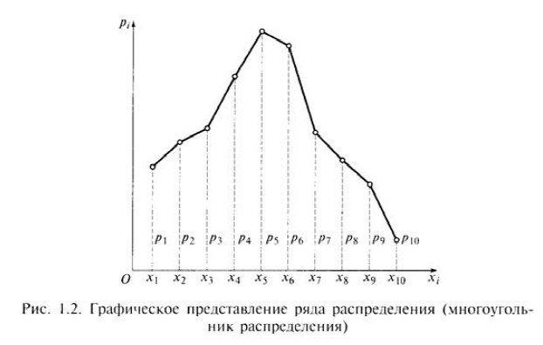
Для характеристики дискретної величини зручно користуватися числовими характеристиками. Одною із основних числових характеристик є математичне очікування:
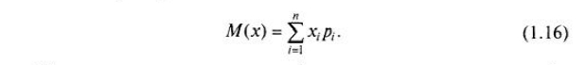
Математичне очікування наближено дорівнює середньому арифметичному значенню випадкової величини х (тим точніше, чим більше число випробувань):
Математичне очікування має наступні основні властивості:
- Математичне очікування постійної величини дорівнює постійної:
- Математичне очікування произведения постійної величини на випадкову дорівнює произведению постійної величини на математичне очікування випадкової:
- Математичне очікування суми декількох випадкових величин дорівнює сумі математичних очікувань доданків:
- Математичне очікування суми декількох взаємно незалежних випадкових величин дорівнює їх математичних очікувань:
Умовне математичне очікування дискретної випадкової величини визначається формулою 
Де - умовна ймовірність випадкової величини Х при прийнятому значенні $х_{і}$ знайдена у рівнянні, що в результаті іспиту відбулась подія $А_{к}$.
Повне математичне очікування описується наступним виразом:
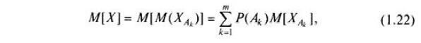
При цьому предполагается, що випадки А1, А2, … Аm створюють повну групу несумісних подій, 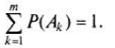
Дисперсією називається математичне очікування квадрату відхилення випадкової величини від її математичного очікування :
Дисперсія характеризує розсіювання випадкової величини, тобто показує наскільки тісно групуються випадкові величини відносно центра розсіювання.
Для обчислення дисперсії зручніше використовувати іншу формулу:
Дисперсія володіє наступними основними властивостями:
- Дисперсія постійної величини дорівнює нулю, тому
- Дисперсія суми декількох незалежних випадкових величин дорівнює сумі дисперсії цих величин:
- Дисперсія суми постійної і випадкової величин дорівнює дисперсії випадкової величини:
Для характеристики розсіювання випадкової величини зручніше користуватися середнім квадратичним відхиленням, яке є коренем квадратним із дисперсії:
- Середнє квадратичне відхилення суми декількох взаємно незалежних випадкових величин
- Середнє квадратичне відхилення середнього арифметичного n однаково розподілених взаємно незалежних випадкових величин в $\sqrt{n}$ раз менше середнього квадратичного відхилення $σ$ кожної величини:
- Середнє квадратичне відхилення має розмірність випадкової величини. Це не завжди зручно, наприклад при порівнянні розсіювання різних випадкових величин . в таких випадках зручніше користуватися показником розсіювання випадкової величини, вираженим в відносних одиницях – коефіцієнтом варіації v, %:
Будь-які закони розподілення зручно характеризувати з допомого. Моментів розподілення. Поняття момента в статистиці аналогічно цьому поняттю в механіці. Начальним моментом порядка n випадкових величин x називають математичне очікування величини $x^{n}$:
Користуючись початковими моментами, формулу для дисперсії можна записати у вигляді:
Відхилення випадкової величини зручно характеризувати центральними моментами. Центральним моментом порядка n називається математичне очікування величини:
Зокрема,
Початкові і центральні моменти зв’язані наступними відношеннями:
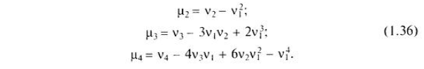
Часто зручніше користуватися нормованими відхиленнями. Тоді можна користуватися нормованими моментом ri, рівним відношенню центрального моменту до середнього квадратичного відхилення в степені, відповідній порядку моменту: $r_{0}$ = 1; $r_{1}$ = 0; $r_{3}$ = $μ_{3 }/ σ_{3}$; $r_{4}$ = $μ_{4 }/ σ_{4}$ .
Для безперервної випадкової величини неможна скласти перелік всіх її можливих значень, і як слідство неможна побудувати ряд розподілень. Для кількісної оцінки безперервних і дискретних випадкових величин зручно користуватися не ймовірністю події Х = х (Х – випадкова величина; х – дійсне число), а ймовірністю події X < x. Ймовірність такої події є функція від х. Ця функція називається функцією розподілення випадкових величин Х, або інтегральним законом розподілення, її позначають F(x):
Інтегральна функція володіє наступними основними властивостями:
- Значення інтегральної функції заключені в межах
- Інтегральна функція – неубуваюча;
- Ймовірність прийняття випадкової величини значення в інтервалі (а, b) рівна прирощенню інтегральної функції на цьому інтервалі:
Для безперервної випадкової величини графік інтегральної функції в основному має вигляд, показаний на рис. 1.3.
Неперервну випадкову величину можна також задати, користуючись диференційною функцією розподілення ймовірностей
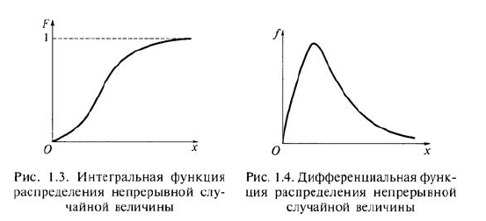
f(x), який називають першу похідну від інтегральної функції:
знаючи диференційну функцію (щільність ймовірності), можна порахувати ймовірність знаходження значення безперервної випадкової величини в заданому інтервалі від а до b:
основні властивості диференційної функції: 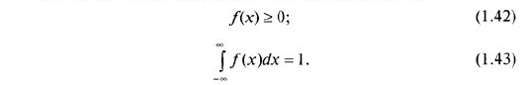

Самостійна робота №4
Тема: Закони розподілення випадкових величин
Мета: Ознайомити з законом розподілу випадкових величин.
Питання, що виносяться на самостійне вивчення:
1 Закон рівномірного розподілу.
2 Закон експоненціального розподілу. Закон розподілу Вейбула.
3 Закон розподілу дискретної двохмірної випадкової величини.
4 Кореляційний момент і коефіцієнт кореляції.

Література:
1 Гольберг О.Д., Хелемськая С. П. Надежность электрических машин. Москва: Издательский центр «Академия», 2010 г.
2 Москаленко В. В. Электрический привод. Москва: «Высшая школа», 1991 г.

Питання для самоконтролю:
1 Охарактеризувати закон рівномірного розподілу величини.
2 Пояснити закон експоненціального розподілу.
3 Охарактеризувати закон розподілу Вейбула.
4 Охарактеризувати розподілу дискретної двохмірної випадкової величини.
5 Пояснити кореляційний момент і коефіцієнт кореляції.

Відомо велике число законів розподілення випадкових величин. Розглянемо найбільш розповсюджені з них.
Розподілення ймовірностей називають рівномірним, якщо на даному інтервалі диференційна функція має постійне значення. Графік диференційної функції рівномірного розподілення показано на рис. 1.5, а інтегральної функції – на рис. 1.6.
При статичному контролі якості і в ряді інших випадків використовують закон біномінального розподілення. При ньому ймовірність сприятливих ісходів m при спільному числі ісходів n знаходиться по формулі:
Де $С_{n}^{m}$- число поєднань від n до m.
При малих значеннях р (р$≤$0,1) и більшому числі n проведених незалежних випробувань бінамінальне розподілення перетворюється в розподілення Пуассона. В цьому випадку ймовірність отримання m ісходів знаходиться по формулі:
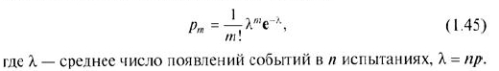
Розглянуті раніше закони відносились до дискретних випадковим величинам. Перейдемо до розподілення неперервних випадкових величин.
Одним з найбільш розповсюджених в теорії надійності є закон експоненціальне розподілення. Деференційна функція експоненціального розподілення ймовірності величини
При цьому $λ= const;$ фізичний сенс параметра $λ$ буде зрозумілий при розгляді кількісних показників надійності. Відповідно інтегральна функція експоненціального розподілу
Для експоненціального розподілу три основні характеристики – математичне очікування, дисперсія і коефіцієнт варіації – вирішують по наступним формулам:
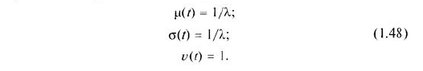
Більш складним, ніж експоненціальний, але також часто що зустрічається в практиці теорії надійності є закон розподілу Вейбулла. Он описує розподілення тільки позитивний випадкової величини t (t $≥$0). Для цього розподілення
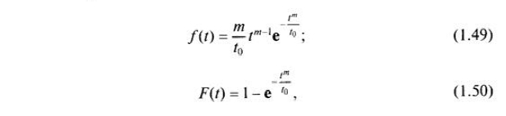
Де $t_{0 }$= const; m = const.
Диференційна функція розподілення Вейбулла показана на рис. 1.7. При значенні параметра m = 1розподілення Вейбула перетворюється в експоненціальне.
При описанні неперервного розподілення користується іноді поняттям – квантиль. Квантилем називають таке значення ${x=x}_{p }$, при якому функція розподілення приймає значення, рівне p. Так, наприклад, квантиль медіани відповідає p = 0,5.
На практиці часто зустрічаються випадкові величини, які мають нормальний закон розподілення ймовірностей. Диференційний закон нормального розподілення має наступний вигляд:
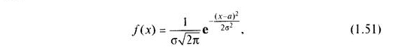

Де a – математичне очікування; $σ$ – середнє квадратичне відхилення нормально розподільної випадкової величини.
Диференційна функція нормального розподілення (крива Гаусса) показана на рис. 1.8.
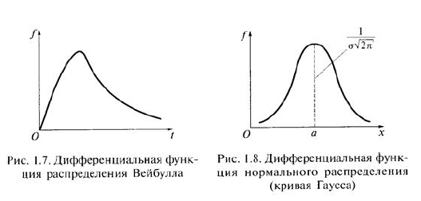
Ймовірність відхилення випадкової величини х від а можна визначити по формулі
Підставивши а = $σt$, одержимо
Користуючись таблицями для знаходження функції Лапласа, можна визначити
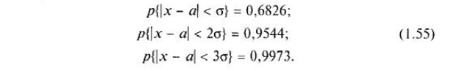
Це означає, що при нормальному законі розподілення випадкових величин ймовірність відхилення її від математичного очікування на величину $σ$ дорівнює 0, 6826, на 2$σ$ – 0,9544 і на 3$σ$ – 0,9973.
Ймовірність відхилення випадкової величини більше ніж на 3$σ$ дуже мала (0,0027). На цьому основано правило 3$σ$: відхилення випадкової величини, розподіленої по нормальному закону, від математичного очікування практично не перевищує трьохкратного середнього квадратичного відхилення.
Нормальне розподілення випадкових величин часто зустрічається на практиці. Закономірність такого явлення слідкує з центральної придільної теореми Ляпунова: якщо випадкова х представляє собою суму великого числа взаємно незалежних випадкових величин, дія кожної з яких на всю суму мало (немає домінуючих випадкових величин), то величина х має нормальне розподілення ймовірностей.
Для оцінки степені близкості отриманого закону розподілення до нормального існує ряд характеристик – асиметрії і ексцеса. Ці характеристики для нормального розподілення рівні нулю.
Асиметрія рівна третьому нормованому моменту:
Асиметрія позитивна, якщо «хвіст» кривий розподілення справа від математичного очікування, і від’ємна – якщо «хвіст» зліва.
Для оцінки степені крутості теоретичної кривої розподілення використовуються характеристикою, яка називається ексцесом Е:
Якщо ексцес додатній, то крива має більш високу вершину, ніж нормальна.

Самостійна робота №5
Тема: Система випадкових величин
Мета:Ознайомити з основними системами випадкових величин

Питання, що виносяться на самостійне вивчення:
1 Закон розподілу дискретної двохмірної випадкової величини.
2 Кореляційний момент і коефіцієнт кореляції.

Література:
1 Гольберг О.Д., Хелемськая С. П. Надежность электрических машин. Москва: Издательский центр «Академия», 2010 г.
2 Москаленко В. В. Электрический привод. Москва: «Высшая школа», 1991 г.

Питання для самоконтролю:
1 Охарактеризувати закон розподілу дискретної двохмірної випадкової величини.
2 Охарактеризувати кореляційний момент.
3 Обгрунтувати коефіцієнт кореляції.

Декілька випадкових величин створюють систему, в цілому n-мірну. Розглянемо детальніше систему із двох випадкових величин. Законом розподілення дискретної двовимірної випадкової величини називають перелік можливих значень цієї величини (Хі, Уі) та їх ймовірності р$\left\{Хі, Уі\right\}$. Закон розподілення зручно задати у вигляді табл. 1.1. в першій стрічці перераховані можливі значення Х, а в першому стовбі – значення У. в клітинках на перетині значені Хі та Уі вказана ймовірність сумісного появлення цих значень двовимірної випадкової величини.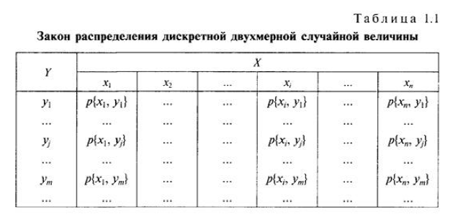
Сума ймовірностей, в усіх клітинках таблиці рівно одиниці.
Аналогічно одномірною випадковій величині інтегральної функції розподілення двовимірної випадкової величини (Х, У) називають функцію F(x, y).
Ймовірність потрапляння випадкової точки в напівполосу x1<X<x2 і Y<y або X<x та y1<Y<y2 рівна прирощення інтегральної функції по одному із аргументів. Наприклад, для Х
Аналогічну формулу можна записати для прирощення інтегральної функції по У.
Ймовірність потрапляння випадкової точки в прямокутник можна визначити по наступній формулі:
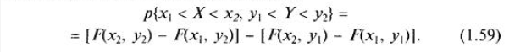
Для безперервної двовимірної випадкової величини можна користуватися диференційною функцією розподілення
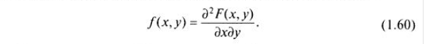
Геометрично диференційна функція представляє собою поверхню розподілення.
Випадкові величини можуть бути залежними та незалежними. Дві випадкові величини називають незалежними, якщо інтегральна функція системи цих величин рівна добутку інтегральних функцій складових або диференційна функція системи рівна добуту диференційних функцій складових. Для системи двох випадкових величин, крім відомих вже характеристик – математичних очікувань і дисперсій складових – дуже вагомі ще дві характеристики: кореляційний момент і коефіцієнт кореляції. Кореляційним моментом називають математичне очікування відхилень двох випадкових величин Х і У:
Для дискретних випадкових величин
Для безперервних випадкових величин
Кореляційний момент слугує для характеристики звя’зку між величинами Х і У. якщо випадкові величини незалежні, то кореляційний момент дорівнює нулю.
Зв'язок між величинами Х і У може бути виражена і відносній числовою характеристикою – коефіцієнтом кореляції
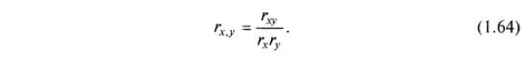
Якщо коефіцієнт кореляції дорівнює нулю, то дві випадкові величини називають некорельованими. Треба мати на увазі, що коефіцієнт кореляції характеризує не всяку залежність, а тільки лінійну. Для нелінійної залежності застосовується інший показник статистичного зв’язку – кореляційне відношення.
Нормальним законом розподілення на площині називають розподілення ймовірностей двовимірної випадкової величини (Х,У), якщо
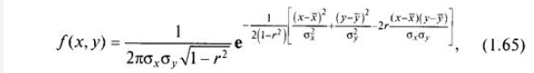
Де х, у = математичне очікучання, або середнє арифметичне відхилення; $σ_{х }$, $σ_{у }$ - середні квадратичні відхилення; r – коефіцієнт кореляції.
Якщо , то отримаємо максимальну ординату $λ$:
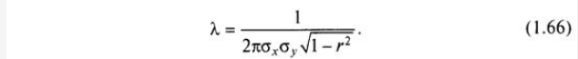
Обозначимо в формулі (1.65) показник степені е через $θ^{2}$:
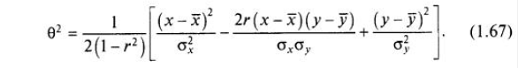
Тоді формулу (1.65) можна записати в більш короткій формі:
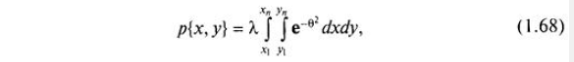

Або
Поверхня двовимірного нормального розподілення має колоколообразную форму. В сечені поверхні розподілення площинами, площини х0у, виходять еліпси, рівняння яких має наступний вигляд:
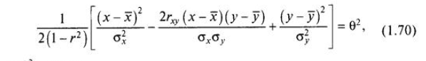
Де $θ^{2}$ = const.
В усых точках еліпса щільність розподілення f (x, y) постійна в силу постійності $θ^{2}$, цьому отримані еліпси називаються еліпсами рівної ймовірності, або еліпсами розсіювання. Центр еліпса знаходиться в точці з координатами (х, у). Величина півосей еліпса залежить від відстані сікучої площини (паралельній х0у) від площини х0у і знаходиться величиною $θ^{}$.
Рівняння еліпса може бути перетворено в канонічну форму:
де х1, у1 – нові координати; а, b – напівосі еліпса.
Користуючись відомим із аналітичної геометрії перетвореннями, перенесемо начало координат в центрі еліпса (х, у) і повернем осі координат на кут $ψ$, визначається рівністю
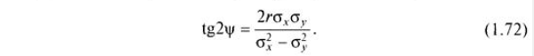
Тоді півосі еліпса визначається наступними ровностями:
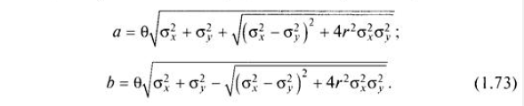
Для двовимірного розподілення існує особлива міра розсіювання, так називаєма елептична дисперсія х і у, яка визначається по формулі:

де $\sum^{2}{-}$ елептична дисперсія.
В цьому випадку елептичне середнє квадратичне відхилення рівне .
Величина $θ$для двовимірного розподілення аналогічна величині t/$\sqrt{2}$ для одномірного розподілення. Для ймовірності р = 0,9973(відповідний t=3) $θ$ = 2,43, а для р = 0, 9545 (відповідний t = 2) $θ$ = 1,76.

Самостійна робота №6
Тема: Кількісні характеристики функцій випадкових величин
Мета:Ознайомити з основними кількісними характеристиками функцій випадкових величин

Питання, що виносяться на самостійне вивчення:
1 Визначення кількісних характеристик параметрів.
2 Визначення кількісних характеристик параметрів, які являються функцією випадкових величин з відомими параметрами.

Література:
1 Гольберг О.Д., Хелемськая С. П. Надежность электрических машин. Москва: Издательский центр «Академия», 2010 г.
2 Москаленко В. В. Электрический привод. Москва: «Высшая школа», 1991 г.

Питання для самоконтролю:
1 Охарактеризувати визначення кількісних характеристики параметрів.
2 Охарактеризувати визначення кількісних характеристик параметрів, які являються функцією випадкових величин з відомими параметрами.

На практиці часто виникає необхідність в визначенні кількісної характеристики параметрів, які є функцією випадкових величин з відомими характеристиками. Якщо випадкова величина Y зв’язана функціональною залежністю з випадковими величинами Х1, Х2, тобто $Y=φ$(X1, X2) задана, то математичне очікування і дисперсія випадкової величини Y визначаються за формулою:
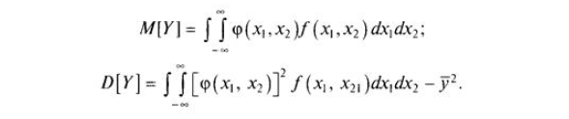
Аналогічним чином знаходяться і центральні моменти будь-якого любого порядка:
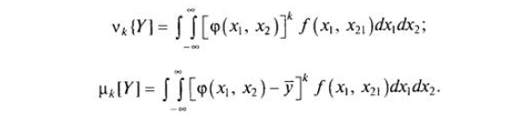
Ці формули можна узагальнювати на любе число випадкових аргументів.
Середнє арифметичне суми декількох випадкових величин дорівнює сумі їх середніх арифметичних:
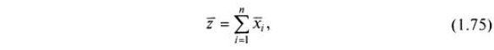
Де z – функція суми випадкових величин Xi.
Середнє арифметичне добутку незалежних випадкових величин дорівнює добутку їх середніх арифметичних:
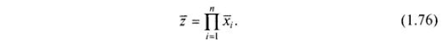
Середнє арифметичне добутку двох залежних випадкових величин рівно добутку їх середніх арифметичних кореляційних моментів:
Дисперсія суми некореляційних випадкових величин
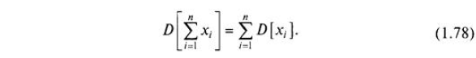
Дисперсія лінійної функції некорелятивних випадкових величин
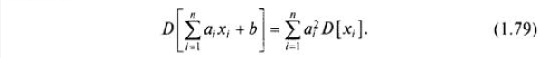

Дисперсія лінійної функції корелятивних випадкових величин

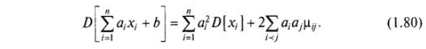
Викладені методи визначення кількісних характеристик функції які приймаються до лінійних функцій. Але на практиці дуже часто зустрічаються випадки, коли нелінійна функція може бути замінена лінійною в узькому зміненні випадкових величин (аргументів). Така операція називається лінеарізаціей функції.
Розглянемо методику лінеарізации функции випадкових величин і визначення кількісних характеристик цієї функції. Нехай мається система n випадкових величин (Х1, Х2, …, Хn) і випадкових величин Y – нелінійна функція аргументів Х1, Х2, …, Хn
Лінеарізована функція має вигляд
Лінеарізована функція неподалік точки (х1, х2, …, хn) рывнозначна розкладенню функції в ряд Тейлора, в якому збереженні тільки члени першого порядку. Для лінеаризованной функції кількісні характеристики можна визначити за наступними формулами:
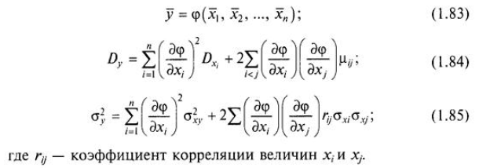

Самостійна робота №7
Тема: Закони розподілу функцій випадкових величин
Мета:Ознайомити з законом розподілу функцій випадкових величин

Питання, що виносяться на самостійне вивчення:
1 Визначення щільності ймовірності.

Література:
1 Гольберг О.Д., Хелемськая С. П. Надежность электрических машин. Москва: Издательский центр «Академия», 2010 г.
2 Москаленко В. В. Электрический привод. Москва: «Высшая школа», 1991 г.

Питання для самоконтролю:
1 Охарактеризувати визначення щільності ймовірності.

Нехай задана функція Y = $φ$(X) і відома щільність ймовірності випадкової величини Х. Тоді, якщо функція $φ$(X) монотонна на ділянці можливих значень випадкового аргументу (тобто обернена функція $ψ\left(Y\right)$рівнозначна), то щільність ймовірності $f_{y}$ (y) випадкової величини $Y$ визначається за формулою
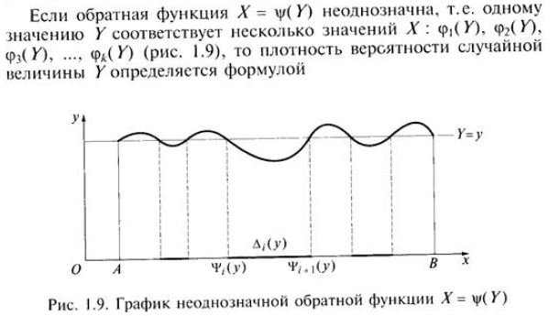

Самостійна робота №8
Тема: Критерії узгодження
Мета:Ознайомити з основними критеріями надійності

Питання, що виносяться на самостійне вивчення:
1 Основні критерії узгодження: параметричні і непараметричні.
2 Критерій Ст’юдента.
3 Критерій Фішера.

Література:
1 Гольберг О.Д., Хелемськая С. П. Надежность электрических машин. Москва: Издательский центр «Академия», 2010 г.
2 Москаленко В. В. Электрический привод. Москва: «Высшая школа», 1991 г.

Питання для самоконтролю:
1 Охарактеризувати параметри і непараметричні критерії.
2 Охарактеризувати Критерій Фішера.
3 Охарактеризувати критерій Ст’юдента.

Статистичний критерій - це вирішальне правило, що забезпечує математично обґрунтоване прийняття істинної і відхилення помилкової гіпотези. Статистичні критерії будуються на основі статистики ^(х₁, х₂, х_{п}) - деякої функції від результатів спостережень х₁, х₂, х_{п}. Статистика ¥ є випадковою величиною з певним законом розподілу. Серед значень статистики ¥ виділяють критичну область ¥_{кр} з властивістю: якщо емпіричне значення статистики ¥_{емп} належать області ¥ _{кр}, то нульову гіпотезу відхиляють (відкидають), інакше - приймають. Статистичні критерії визначають у практичній діяльності метод розрахунку певного числа, яке позначається як емпіричне значення критерію, наприклад, ґ_{ем}" для ґ-критерію Стьюдента.
Співвідношення емпіричного і критичного значень критерію є підставою для підтвердження чи спростовування гіпотези. Наприклад, у разі застосування ґ-критерію Стьюдента, якщо ґ_{ем}" > ґ_{кр} , то значення статистики належать критичній області і нульова гіпотеза Н₀ відхиляється (приймається альтернативна гіпотеза Ні). Правила прийняття статистичного рішення обумовлюються для кожного критерію.
Параметричні і непараметричні критерії
Відповідно до статистичних гіпотез статистичні критерії діляться на параметричні йнепараметричні.
Параметричні критерії використовуються в завданнях перевірки параметричних гіпотез і включають у свій розрахунок показники розподілу, наприклад, середні, дисперсії тощо. Це такі відомі класичні критерії, як г-критерій, ґ-критерій Стьюдента, критерій Фішера та ін.Непараметричні критерії перевірки гіпотез засновані на операціях з іншими даними, зокрема, частотами, рангами тощо. Це А-критерій Колмогорова-Смірнова, критерій Вілкок-сона-Манна-Вітні та багато інших.
Параметричні критерії дозволяють прямо оцінити рівень основних параметрів генеральних сукупностей, різниці середніх і відмінності в дисперсіях. Критерії спроможні виявити тенденції зміни ознаки при переході від умови до умови, оцінити взаємодію двох і більш факторів у впливі на зміни ознаки. Параметричні критерії вважаються дещо більш потужними, ніж не-параметричні, за умов, якщо ознака виміряна за інтервальною шкалою і нормально розподілена. Проте з інтервальною шкалою можуть виникнути певні проблеми, якщо дані, представлено не в стандартизованих оцінках. До того ж перевірка розподілу "на нормальність" вимагає досить складних розрахунків, результат яких заздалегідь невідомий. Найчастіше розподіли ознак відрізняються від нормального, тоді доводиться звертатися до непараметричних критеріїв.
Непараметричні критерії позбавлені перерахованих вище обмежень. Проте вони не дозволяють здійснити пряму оцінку рівня таких важливих параметрів, як середнє або дисперсія, з їхньою допомогою неможливо оцінити взаємодію двох і більше умов або факторів, що впливають на зміну ознаки. Непараметричні критерії дозволяють вирішити деякі важливі завдання, які супроводжують дослідження в психології і педагогіці: виявлення відмінностей у рівні досліджуваної ознаки, оцінка зсуву значень досліджуваної ознаки, виявлення відмінностей у розподілах ознак.
2 t-критерій Стьюдента — загальна назва для статистичних тестів, в яких статистика критерію має розподіл Стьюдента. Найбільш часто t-критерії застосовуються для перевірки рівності середніх значень у двох вибірках. Нульова гіпотеза припускає, що середні рівні (заперечення цього припущення називають гіпотезою зсуву). Всі різновиди критерію Стьюдента є параметричними і засновані на додатковому припущенні про нормальність вибірки даних. Тому перед застосуванням критерію Стьюдента рекомендується виконати перевірку нормальності. Якщо гіпотеза нормальності відкидається, можна перевірити інші розподілу, якщо і вони не підходять, то слід скористатися непараметрическими статистичними тестами.
3 Критерій Фішера застосовується для перевірки рівності дисперсій двох вибірок. Його відносять до критеріїв розсіювання. При перевірці гіпотези положення (гіпотези про рівність середніх значень у двох вибірках) з використанням критерію Стьюдента має сенс попередньо перевірити гіпотезу про рівність дисперсій. Якщо вона вірна, то для порівняння середніх можна скористатися більш потужним критерієм. У регресійному аналізі критерій Фішера дозволяє оцінювати значимість лінійних регресійних моделей. Зокрема, він використовується в крокової регресії для перевірки доцільності включення або виключення незалежних змінних (ознак) у регресійну модель. У дисперсійному аналізі критерій Фішера дозволяє оцінювати значимість факторів та їх взаємодії. Критерій Фішера базується на додаткових припущеннях про незалежність і нормальності вибірок даних. Перед застосуванням рекомендується виконати перевірку нормальності.

Самостійна робота №9
Тема: Терміни і визначення в області надійності
Мета:Ознайомити з основними термінами і визначеннями

Питання, що виносяться на самостійне вивчення:
1 Жівучість.
2 Безпека.
3 Обслуговуваність.
4 Відмова. Види відмов.
5 Ресурс. Види ресурсів.

Література:
1 Гольберг О.Д., Хелемськая С. П. Надежность электрических машин. Москва: Издательский центр «Академия», 2010 г.
2 Москаленко В. В. Электрический привод. Москва: «Высшая школа», 1991 г.

Питання для самоконтролю:
1 Охарактеризувати параметри і непараметричні критерії.
2 Охарактеризувати Критерій Фішера.
3 Охарактеризувати критерій Ст’юдента.

1 Живучість - Властивість об'єкта зберігати обмежену працездатність в умовах зовнішніх діянь що призводять до відмов його складових частин.
Примітка. Живучість характеризує властивість oб”єкта протистояти розвитку критичних відмов при будь-яких умовах експлуатації включаючи і ті що не передбачені документацією.
2 Безпека - властивість об екта забезпечувати відсутність ризику нанесення шкоди здоров'ю людей майну та навколишньому середовищу.
3 Обслуговуваний об'єкт - об'єкт для якого проведення технічного обслуговування передбачено нормативно-технічною документацією та чи конструкторською проектною документацією.
4 Відмова - подія яка полягає у втраті об'єктом здатності виконувати потрібну функцію тобто у порушенні працездатного стану об'єкта.
Примітка. «Відмова» є подія на відміну від «несправності» що є станом та причиною відмови.
Видами відмови є наприклад обрив чи закорочення кола зміна коефіцієнта підсилення.
5 Технічний ресурс - сумарний наробіток об'єкта від початку його експлуатації чи поновлення після ремонту до переходу в граничний стан.
Залишковий ресурс - сумарний наробіток об'єкта від моменту контролю його технічного стану до переходу у граничний стан.
Примітка. Аналогічно запроваджуються поняття залишкового наробітку до відмови залишкового терміну служби та залишкового терміну зберігання
Призначений ресурс - сумарний наробіток при досягненні якого експлуатацію об'єкта належить припинити незалежно від його технічного стану

Самостійна робота №10
Тема: Кількісні характеристики надійності
Мета:Ознайомити з кількісними характеристиками надійності

Питання, що виносяться на самостійне вивчення:
1 Визначення показника надійності.
2 Одиничний показник надійності.
3 Комплексний показник надійності.
4 Різновиди коефіцієнта готовності.

Література:
1 Гольберг О.Д., Хелемськая С. П. Надежность электрических машин. Москва: Издательский центр «Академия», 2010 г.
2 Москаленко В. В. Электрический привод. Москва: «Высшая школа», 1991 г.

Питання для самоконтролю:
1 Охарактеризувати визначення показник надійності.
2 Охарактеризувати одиничний показник надійності.
3 Охарактеризувати комплексний показник надійності.
4 Проаналізувати різновиди коефіцієнта готовності.

1 Надійність засобів і систем автоматизації характеризується рядом кількісних показників: імовірність безвідмовної роботи, інтенсивність відмов, середній наробіток на відмову, наробіток на відмову з заданою імовірність.

2 Інтенсивність відмов для кожного виду елементів вибираємо з таблиці 1.21 [Л-1], враховуючи коефіцієнт навантаження та температури, при яких дане електрообладнання використовується визначаємо по формулі 10.1.

λ=к · λ_{о} (10.1.)

де, λ_{о} - інтенсивність відмов в нормальних умовах, год.⁻¹;

к – поправочний коефіцієнт, який враховує коефіцієнт навантаження і температури і визначається за формулою 10.2.;

к = к_{н} · к_{т} (10.2.)

де, к_{н} – коефіцієнт навантаження, який залежить від умов при яких працює визначаємий елемент схеми.

к_{т} – коефіцієнт температури, який залежить від температури і вологості в яких знаходиться елемент схеми.

Інтенсивність відмов для групи однотипних елементів визначаємо, враховуючи їх кількість, табличним методом (табл. 1).

Інтенсивність відмов установки складається з суми інтенсивностей відмов для групи елементів і позначаємо λ_{Σ}=135,94 · 10⁻⁶год⁻¹.

3 Імовірність безвідмовної роботи визначаємо по формулі 10.3:

Р = е^{-λΣto} ( 10.3)

де λ_{Σ} – загальна інтенсивність відмов, год⁻¹;

t_{о} – час, для якого визначається імовірність безвідмовної роботи, знаходимо по таблиці.

Р = е^{-135,94·4000·10-6}

Р = 0,65

Таблиця 10.1 - Розрахунок інтенсивності відмов

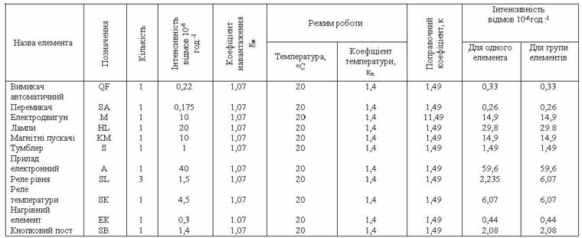

Середній наробіток на відмову визначаємо по формулі 10.4:

Т =1/ λ_{Σ} (10.4)

Т = 1 / 135,94 · 10⁻⁶ = 9333,58

Наробіток на відмову з заданою імовірністю визначаємо по формулі 10.5:

Т_{о} = -ℓn(р)/λ_{Σ} (10.5)

Т_{о} = -ℓn(0,65 )/ 135,94 · 10⁻⁶ = 4020,74год.

По розрахунках видно, що ненадійними елементами схеми керування водонасосною установкою будуть: лампи сигналізації, магнітні пускачі, електроний прилад. Для підвищення надійності установки потрібно зробити резерв цього обладнання в необхідній кількості для того, щоб установка працювала задану кількість часу без відмов.

Самостійна робота №11
Тема: Статичне планування експерименту
Мета:Ознайомити із статичним плануванням експерименту

Питання, що виносяться на самостійне вивчення:
1 Принцип розрахункового методу плануванні експерименту.
2 Принцип експериментального методу планування експерименту.

Література:
1 Гольберг О.Д., Хелемськая С. П. Надежность электрических машин. Москва: Издательский центр «Академия», 2010 г.
2 Москаленко В. В. Электрический привод. Москва: «Высшая школа», 1991 г.

Питання для самоконтролю:
1 Охарактеризувати розрахункового методу плануванні експерименту.
2 Охарактеризувати експериментального методу планування експерименту.

Для оцінки надійності електричних машин необхідні розрахункові і експериментальні методи визначення показників надійності. На надійність машин впливає ряд факторів. При розробці методик розрахунку надійності необхідно знати функціональні залежності величин, впливающих на показники надійності, від впливаючих факторів, возникающих в процесі експлуатації машин. Для обмоток це вимірювання величин пробивних напруг або дефектності ізоляції в функції часу.. Аналогічні залежності необхідні для розробки методики прискорених та експрес-випробувань електричних машин на надійність. Отримати точні аналітичні залежності показників надійності від величин впливають факторів неможливо, так як і показники надійності, і впливові фактори — випадкові величини. Шукані залежності можна тільки уявити у вигляді рівняння регресії на основі ряду заздалегідь спланованих дослідів.
Рішенням цього завдання служить теорії статистично спланованих експериментів, метою якої є знаходження таких умов проведення експерименту, при яких вдасться отримати оптимальну інформацію і представивши її в зручній анализической формі (з кількісною оцінкою точності останньої).
Теорія планування експерименту успішно використовується для вирішення ряду завдань в області електромеханіки, наприклад для перетворення динамічних моделей, з метою оптимізації процесу проектування, при описі натурних об’єктів і різних фізичних моделей і т. д. Методи статистично спланованих експериментів для отримання рівнянь регресії більш детально будуть.
Часто в процесі дослідження деякого об'єкта з'ясовується, що цікавить дослідника якість (або ознак) цього об'єкта залежить від декількох незалежних змінних (факторів) ( Х1, Х2, ..., X_{i}, …, Х_{n}), т. е.
причому вигляд цієї функції, званої функцією відгуку, невідомий. Фактори повинні мати чисельне вираження, тобто бути вимірюваними. Якщо використовуються якісні чинники, то, застосувавши ранговий підхід, кожному його помітним рівнем необхідно приписати якусь величину. В цьому випадку функцію можна замінити її розкладанням в степеневий ряд вида:
(11.1)
На практиці завжди ограничується кінцевим числом членів розкладання, апроксимує невідому функцію F (Х₁, Х₂, ..., ..., X_{i}, …, Х_{n}) поліномом деякій мірі. Слід зазначити,що функція Y = F( Х1, Х2, ..., X_{i}, …, Х_{n}) повинна бути безперервною та завжди може бути визначена кількісно. При вирішенні задач оптимізації, коли необхідно визначити екстремум функції, величина Y повинна бути одна. Якщо ж розв’язуєття завдання вивчення об'єкта, то величин Y може бути багато (кожен з цікавлять дослідника ознак у цьому випадку позначається Y_{i}). Для складання полінома необхідно уявляти собі, які поєднання факторів і скільки таких комбінацій слід взяти для визначення значень функції Y; як знайти коефіцієнти, щоб ряд найкраще відповідав функції; як оцінити точність отриманого представлення функції. Розглянуті діапазони зміни всіх факторів, що впливають на функцію Y, задають область її визначення. Для кожного з факторів встановлюють граничні значення X_{i min} і Х_{i max}. Якщо зобразити кожен фактор на своїй координатной осі (це можна зробити, так як незалежні фактори), утворюється так зване факторний простір і задається область визначення функції у факторному просторі — область експериментування. Фактори повинні бути сумісні, тобто будь-яке поєднання факторів у вибраних діапазонах повинні бути реалізовані і не приводити до неприпустимих перевантажень обладнання, коротких замикань і т. д На рис. 2.1 показана область визначення функції Y, обрана у дозволеної (з точки зору сумісності факторів) частини факторного простору, і область експериментування (прямокутник) для двох факторів X₁ і X₂; в істинних і кодированих значеннях.

Можна зобразити аналогічну область в тривимірному факторному просторі, можна поширити це подання і на п-вимірний простір. У загальному випадку фактори X₁, Х₂..., Х_{n} — розмірні величини, причому розмірності можуть бути самі різні; числа, що виражають величини факторів, що можуть мати різні порядки. Це може призвести до серйозних незручностей при знаходженні коефіцієнтів B_{i} . Тому зазвичай працюють не з істинними значеннями факторів, а виробляють попередньо операцію кодуванні факторів, що представляє собою лінійне перетворення факторного простору. Операції кодування зводиться до наступних двох операцій:
- Перенос початку координат факторного простору в точку з координатами Х_{1ср} ,Х_{2ср} …,Х_{пер} (рис. 2.1, точка 0), де
- Вибір для кожного фактора такого масштаба для того, щоб значення Х_{і min} співпадало -1, а Х_{і max} - +1
Кодироване значення факторів в новому масштабі х_{і} зв’язаний з істинними значеннями факторів очевидними відношеннями:
Значення Х_{і ср} – Х_{і min} = X_{i max} – X_{i cp} часто називають інтервалами вировнювання факторів. В деяких випадках грані області експериментування можуть співпасти з граничними значеннями по кожному із факторів:
Якщо який-небудь з факторів (зазвичай якісних) змінюється дискретно, то операція кодування зводиться просто до приписування кожному можливому рівню фактора цілочисельних значень, що лежать в діапазоні від - I до + I. Наприклад, при двох рівнях--I і + 1. при трьох--1, 0, + 1 і т. д.
У ряді випадків експериментальні точки можуть перебувати поза вихідної області експериментування, можливі ситуації, коли [х_{i}] > I. Такі точки не повинні виходити за межі області визначення функції Y Рівняння (2.16) для кодованих факторів записується в
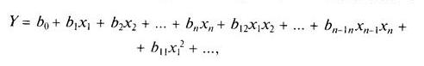
або
Функція відгуку являє собою рівняння деякій поверхні у факторному просторі, цю поверхню називають поверхнею відгуку. Якщо один фактор, то поверхня вироджується в криву, якщо чинників два, це — поверхня, якщо чинників три або більше — гіперповерхні, яку не можна зобразити, але з якої тим не менш можна працювати, як з звичайною поверхнею, і тому цей геометричний спосіб зручний. На рис. 2.2 пунктирними лініями показано деяка поверхність відгуку в двухфакторном просторі кодованих факторів. В даному випадку пунктирні лінії означають: ця поверхня існує, але невідома. Якщо немає випадкових факторів, що не дозволяють проводити експеримент, то можна отримувати інформацію про цю поверхні у вигляді будь-якого числа , що належить їй точок. На рис. 2.2 гуртками показано шість таких точок, тобто шість довільних комбінацій і шість відповідних значень Y. Ця інформація може бути використана для отримання нової поверхні, описуваної рівняннями (2.16) або (2.20) (див. рис. 2.2. суцільні лінії). Необхідно, щоб така (яка апроксимує) поверхню проходила якомога ближче до вихідної.
Для здійснення апроксимації необхідно виголити відповідний критерій близькості вихідної і апроксимуючої функції. При обробці емпіричної інформації, особливо при наявності випадкових помилок, в якості критерію близькості широко застосовується метод найменших квадратів, у якому сума квадратів відхилень між відомими значеннями досліджуваної функції і відповідними значеннями апроксимуючої функції повинна бути мінімальною:
де N — число експериментальних точок, за якими проводиться апроксимирующа поверхню; и — номер точки (значком «•» Haд буквою позначеною значенням, передбачені апроксимуючим виразом).
Для спрощення розрахунків введемо в рівняння фіктивний фактор х₀, тотожно дорівнює одиниці. Тоді рівняння для перших двох членів можна записати в наступному вигляді:
Далі позначимо всі подвійні, потрійні взаємодії факторів. а також квадрати факторів символом х_{і}, а відповідні коефіцієнти — символом b_{i};, тут індекс i приймає значення від п + I до т. де т — повний прийняте до розгляду число членів степеневого ряду. Тоді рівняння можна представити в такому вигляді:
Самостійна робота №12
Тема: Визначення економічного рівня надійності ЕП
Мета: Ознайомити з розрахунком економічного рівня надійності ЕП

Питання, що виносяться на самостійне вивчення:
1 Принцип розрахунку для визначення економічного рівня надійності ЕП
2 Основні показники які потрібні для оцінки економічного рівня надійності.

Література:
1 Гольберг О.Д., Хелемськая С. П. Надежность электрических машин. Москва: Издательский центр «Академия», 2010 г.
2 Москаленко В. В. Электрический привод. Москва: «Высшая школа», 1991 г.

Питання для самоконтролю:
1 Охарактеризувати принцип розрахунку рівня надійності.
2 Охарактеризувати основні показники які потрібні для оцінки економічного рівня надійності.

Його можна визначити, поділивши досліджуваних на приблизно однакові групи. Потім одній з них пропонують форму А тесту, іншій - форму Б. Через певний час (не більше ніж тиждень) організовують повторне тестування, замінюючи форму А на форму Б, і навпаки. Така процедура обстеження має переваги, оскільки за ретестування використовують інший за змістом матеріал, можливість тренування і запам'ятовування окремих рішень зменшується, тимчасовий інтервал перед повторним обстеженням скорочується. Основним показником надійності є коефіцієнт кореляції між результатами первинного і вторинного обстежень, що оцінює і тимчасову стабільність тесту (власне надійність), і ступінь відповідності результатів обох форм тесту.
Обидва набори завдань повинні відповідати однаковим вимогам, бути відносно незалежними. На практиці це не завжди можливо, особливо для особистісних методик, опитувальників, що обмежує сферу застосування методу рівнобіжного застосування. Ще одним недоліком є можливість засвоєння досліджуваними основного принципу розв'язання. Вплив тренувань і навичок знижується, однак не усувається.
Коефіцієнт надійності обчислюють за формулами розрахунків коефіцієнтів кореляції (залежності від шкали вимірювання даних) між першим і наступним вимірами чи між рівнобіжними формами тесту.
Розрахунок коефіцієнта надійності при дослідженні гомогенності тесту здійснюють шляхом поділу тесту на рівні субтести і розрахунку кореляції між цими частинами. Для визначення загальної надійності тесту отримані коефіцієнти кореляції вводять у формулу Спірмена - Брауна:
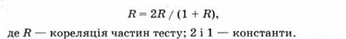
Якщо частини тесту є окремими дихотомічними завданнями, наприклад питаннями, на які може бути дві відповіді ("так" чи "ні"), чи завданнями з оцінкою результату (правильного і неправильного), використовують формулу:
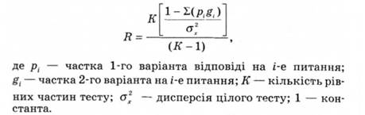

Надійність частин тесту також розраховують за формулою Кудера - Річардсона:
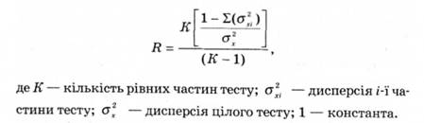

Надійність окремих пунктів
Для підвищення ретестової надійності тесту, апробованого у пілотажних психометричних експериментах, з нього вибирають пункти, на які досліджувані дають стійкі відповіді. Для дихотомічних пунктів ("розв'язав - не розв'язав", "так - ні") стійкість зручно вимірювати з використанням чотирьохклітинкової матриці спряженості:
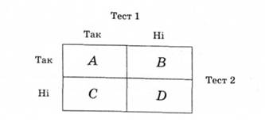
У клітинці А підсумовують частоту відповідей "правильно" на завдання першого і другого тестування, у клітинці В - кількість випадків, коли досліджуваний при першому тестуванні відповідав "правильно", а при другому - "неправильно". Як міру кореляції вираховують <р-коефіцієнт:
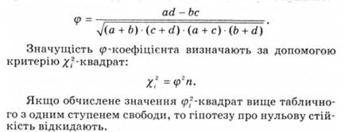
Зручністю використання коефіцієнта є те, що він одночасно оцінює ступінь оптимальності пункту за силою (труднощі): ф-коефіцієнт виявляється меншим, якщо більша різниця між частотою відповідей "так" і частотою відповідей "ні". Чотирьохклітинкова таблиця дає змогу простежити можливу несиметричність у стійкості відповідей "так" і "ні". Виявлені у результаті такого аналізу слабкі і неінформативні пункти слід вилучити з тесту. Пункти варто вважати недостатньо стійкими, якщо на репрезентативній вибірці
Для того щоб підвищити одномоментну (синхронну) надійність тесту, вилучають ті пункти, що недостатньо погоджені з іншими. За відсутності комп'ютерного оброблення погодженість між пунктами визначається з допомогою чотирьохклітинкової кореляції. Тоді у першому стовпчику таблички додаються відповіді досліджуваних із "високої" групи (за величиною сумарного бала), у другому - з "низької".
Отже, надійність тесту характеризує ступінь точності вимірювання, який не розкриває ознаку вимірювання. Така надійність є передумовою наявності іншої важливої якості - валідності.

Самостійна робота №13
Тема: Умови оточуючого середовища кліматичного походження
Мета: Ознайомити з умовами оточуючого середовища кліматичного походження

Питання, що виносяться на самостійне вивчення:
1 Макроклиматичні райони.
2 Температура навколишнього середовища і висота над рівнем моря.

Література:
1 Гольберг О.Д., Хелемськая С. П. Надежность электрических машин. Москва: Издательский центр «Академия», 2010 г.
2 Москаленко В. В. Электрический привод. Москва: «Высшая школа», 1991 г.

Питання для самоконтролю:
1 Охарактеризувати основні макроклиматичні райони.
2 Охарактеризувати температуру навколишнього середовища і висоту над рівнем моря.

Для забезпечення встановлених в стандартах або технічних умовах показників надійності, необхідно при виборі електродвигунів враховувати умови навколишнього середовища кліматичного і промислового походження. Для цього доцільно провести їх класифікацію.
У процесі експлуатації на двигун впливають самі різноманітні кліматичні чинники: температура, вологість, атмосферний тиск, сонячна радіація, дощ, пил, сніг, соляний туман, іній, а також цвілеві гриби і корозійно-активні агенти, що містяться в повітрі.
Стандарт підрозділяє мікрокліматичні райони наступним чином:
• з помірним кліматом, в яких середня з річних абсолютних максимумів температури повітря дорівнює або нижче +40 ° С, а середня з річних абсолютних мінімумів температури дорівнює або вище -45 ° С;
• холодним кліматом, в яких середня з річних абсолютних мінімумів температури повітря нижче -45 ° С;
• вологим тропічним кліматом, в яких температура повітря, рівна або більша 20 С, поєднується з відносною вологістю, рівною або більшою 80%, 12 год або більше на добу безперервно від 2 до 12 міс на рік;
• сухим тропічним кліматом, в яких середня з річних абсолютних максимумів температури повітря вище +40 ° С і які не віднесені до районів з вологим тропічним кліматом; райони з помірно холодним морським кліматом: моря, океани, прибережні території в межах безпосереднього впливу морської води, розташовані північніше 30 ° північної широти і південніше 30 'південної широти;
• тропічним морським кліматом: моря, океани, прибережні території в межах безпосереднього впливу морської води, розташовані між 30 ° північної широти і 30 ° південної широти.
Зазначена класифікація кліматичних районів поширюється на висоти до 1000 м над рівнем моря (нижнє робоче значення атмосферного тиску 850 Г Па, або 650 мм рт. ст.).
На роботу електричних машин також впливають фактори навколишнього середовища промислового походження. Містяться в повітрі зважені тверді частинки, агресивні пари гази руйнують ізоляцію і захисні покриття двигуна.
Найбільше руйнівний вплив на електричні машини надають дрібні частинки пилу діаметром до 15 мкм. Ці частинки проникають у простір між рухомими частинами. обмежують їх переміщення, збільшують знос. Осідаючи на поверхні ізоляції, пил утворює електропровідні шляху. Осідаючи на поверхні захисних покриттів, пил в поєднанні з вологою прискорює протікання хімічних реакцій, які руйнують покриття. Розрізняють статичне і динамічне впливу пилу на електричні машини. В основному для промисловості характерне статичну вплив пилу. Для нормальних умов при статичному впливі допускається концентрація пилу до 10 мг / м3. Для електричних машин зі ступенем захисту IP56 допустима концентрація становить 200 мг / м3.
Агресивні пари і гази руйнують ізоляцію і захисні покриття допомогою хімічних реакцій на поверхні цих матеріалів.
Основними факторами, що впливають на роботу електричних машин, є температура навколишнього середовища і висота над рівнем моря. Значення номінальної потужності, зазначені в стандартах, справедливі для режиму роботи електричної машини SI при температурі навколишнього середовища до +40 ° С при висоті установки над рівнем моря до 1000 м. Якщо температура навколишнього середовища більше +40° С або висота установки вище 1000 м, то потужність повинна бути знижена. При установці машини на висоті понад 1000 м потужність може бути збережена, якщо на кожні наступні 1000 м температура навколишнього середовища знижується
на 10%.
Таблиця 3.1- Залежність допустимої потужності від температури навколишнього середовища

Температура  навколишнього  середовища,°С | Коефіцієнт перерахунку потужності  при класі нагрівостійкості ізоляції
Температура  навколишнього  середовища,°С | E | B | F
30 | 1,07 | 1,06 | 1,05
35 | 1,04 | 1,03 | 1,02
40 | 1,00 | 1,00 | 1,00
45 | 0,95 | 0,96 | 0,97
50 | 0,91 | 0,92 | 0,94
55 | 0,86 | 0,87 | 0,91
60 | 0,78 | 0,82 | 0,87
Таблиця 3.2-Залежність допустимої потужності від висоти установки
Висота  установки,м | Коефіцієнт перерахунку  потужності для класу  нагрівостійкості ізоляції |  |  | Температура навколишнього  середовища, при якій зберігається номінальна потужність для класу  нагрівостійкості ізоляції,°С
Висота  установки,м | E | B | F | E | B | F
До 1000 | 1 | 1 | 1 | 40 | 40 | 40
1000…1500 | 0,98 | 0,98 | 0,98 | 36,5 | 36 | 33
1500…2000 | 0,96 | 0,97 | 0,97 | 32,5 | 32 | 29,5
2000…2500 | 0,93 | 0,93 | 0,94 | 29 | - | -
2500…3000 | 0,92 | 0,92 | 0,93 | 25 | - | -
3000…3500 | 0,88 | 0,89 | 0,90 | - | - | -
3500…4000 | 0,86 | 0,87 | 0,88 | - | - | -

Залежності допустимої потужності від температури навколишнього середовища і висоти установки наведено в табл. 3.1 та 3.2.
Якщо одночасно підвищуються температура навколишнього середовища і висота установки, то для визначення допустимої потужності слід перемножити коефіцієнти, знайдені в табл. 3.1 та 3.2

Самостійна робота №14
Тема: Умови оточуючого середовища промислового походження
Мета: Ознайомити з умовами оточуючого середовища промислового походження

Питання, що виносяться на самостійне вивчення:
1 Фактори, які впливають на двигун при експлуатації.
2 Основні ступені захисту.

Література:
1 Гольберг О.Д., Хелемськая С. П. Надежность электрических машин. Москва: Издательский центр «Академия», 2010 г.
2 Москаленко В. В. Электрический привод. Москва: «Высшая школа», 1991 г.

Питання для самоконтролю:
1 Охарактеризувати фактори, які впливають на двигун при експлуатації.
2 Охарактеризувати основні ступені захисту.

Для забезпечення встановлених в стандартах або технічних умовах показників надійності, необхідно при виборі електродвигунів враховувати умови навколишнього середовища кліматичного і промислового походження. Для цього доцільно провести їх класифікацію.
У процесі експлуатації на двигун впливають самі різноманітні кліматичні чинники: температура, вологість, атмосферний тиск, сонячна радіація, дощ, пил, сніг, соляний туман, іній, а також цвілеві гриби і корозійно-активні агенти, що містяться в повітрі.
Стандарт підрозділяє мікрокліматичні райони наступним чином:
• з помірним кліматом, в яких середня з річних абсолютних максимумів температури повітря дорівнює або нижче +40 ° С, а середня з річних абсолютних мінімумів температури дорівнює або вище -45 ° С;
• холодним кліматом, в яких середня з річних абсолютних мінімумів температури повітря нижче -45 ° С;
• вологим тропічним кліматом, в яких температура повітря, рівна або більша 20 С, поєднується з відносною вологістю, рівною або більшою 80%, 12 год або більше на добу безперервно від 2 до 12 міс на рік;
• сухим тропічним кліматом, в яких середня з річних абсолютних максимумів температури повітря вище +40 ° С і які не віднесені до районів з вологим тропічним кліматом; райони з помірно холодним морським кліматом: моря, океани, прибережні території в межах безпосереднього впливу морської води, розташовані північніше 30 ° північної широти і південніше 30 'південної широти;
• тропічним морським кліматом: моря, океани, прибережні території в межах безпосереднього впливу морської води, розташовані між 30 ° північної широти і 30 ° південної широти.
Зазначена класифікація кліматичних районів поширюється на висоти до 1000 м над рівнем моря (нижнє робоче значення атмосферного тиску 850 Г Па, або 650 мм рт. ст.).
На роботу електричних машин також впливають фактори навколишнього середовища промислового походження. Містяться в повітрі зважені тверді частинки, агресивні пари гази руйнують ізоляцію і захисні покриття двигуна.
Найбільше руйнівний вплив на електричні машини надають дрібні частинки пилу діаметром до 15 мкм. Ці частинки проникають у простір між рухомими частинами. обмежують їх переміщення, збільшують знос. Осідаючи на поверхні ізоляції, пил утворює електропровідні шляху. Осідаючи на поверхні захисних покриттів, пил в поєднанні з вологою прискорює протікання хімічних реакцій, які руйнують покриття. Розрізняють статичне і динамічне впливу пилу на електричні машини. В основному для промисловості характерне статичну вплив пилу. Для нормальних умов при статичному впливі допускається концентрація пилу до 10 мг / м3. Для електричних машин зі ступенем захисту IP56 допустима концентрація становить 200 мг / м3.
Агресивні пари і гази руйнують ізоляцію і захисні покриття допомогою хімічних реакцій на поверхні цих матеріалів.
Основними факторами, що впливають на роботу електричних машин, є температура навколишнього середовища і висота над рівнем моря. Значення номінальної потужності, зазначені в стандартах, справедливі для режиму роботи електричної машини SI при температурі навколишнього середовища до +40 ° С при висоті установки над рівнем моря до 1000 м. Якщо температура навколишнього середовища більше +40° С або висота установки вище 1000 м, то потужність повинна бути знижена. При установці машини на висоті понад 1000 м потужність може бути збережена, якщо на кожні наступні 1000 м температура навколишнього середовища знижується
на 10%.
Таблиця 3.1- Залежність допустимої потужності від температури навколишнього середовища

Температура  навколишнього  середовища,°С | Коефіцієнт перерахунку потужності  при класі нагрівостійкості ізоляції
Температура  навколишнього  середовища,°С | E | B | F
30 | 1,07 | 1,06 | 1,05
35 | 1,04 | 1,03 | 1,02
40 | 1,00 | 1,00 | 1,00
45 | 0,95 | 0,96 | 0,97
50 | 0,91 | 0,92 | 0,94
55 | 0,86 | 0,87 | 0,91
60 | 0,78 | 0,82 | 0,87
Таблиця 3.2-Залежність допустимої потужності від висоти установки
Висота  установки,м | Коефіцієнт перерахунку  потужності для класу  нагрівостійкості ізоляції |  |  | Температура навколишнього  середовища, при якій зберігається номінальна потужність для класу  нагрівостійкості ізоляції,°С
Висота  установки,м | E | B | F | E | B | F
До 1000 | 1 | 1 | 1 | 40 | 40 | 40
1000…1500 | 0,98 | 0,98 | 0,98 | 36,5 | 36 | 33
1500…2000 | 0,96 | 0,97 | 0,97 | 32,5 | 32 | 29,5
2000…2500 | 0,93 | 0,93 | 0,94 | 29 | - | -
2500…3000 | 0,92 | 0,92 | 0,93 | 25 | - | -
3000…3500 | 0,88 | 0,89 | 0,90 | - | - | -
3500…4000 | 0,86 | 0,87 | 0,88 | - | - | -

Залежності допустимої потужності від температури навколишнього середовища і висоти установки наведено в табл. 3.1 та 3.2.
Якщо одночасно підвищуються температура навколишнього середовища і висота установки, то для визначення допустимої потужності слід перемножити коефіцієнти, знайдені в табл. 3.1 та 3.2

Самостійна робота №15
Тема: Режими роботи електричних машин
Мета: Ознайомити з режимами роботи електричних машин

Питання, що виносяться на самостійне вивчення:
1 Основні режими роботи різних видів електричних машин.
2 Стандартизовані режими роботи.

Література:
1 Гольберг О.Д., Хелемськая С. П. Надежность электрических машин. Москва: Издательский центр «Академия», 2010 г.
2 Москаленко В. В. Электрический привод. Москва: «Высшая школа», 1991 г.

Питання для самоконтролю:
1 Охарактеризувати основні режими роботи різних видів електричних машин.
2 Охарактеризувати стандартизовані режими роботи.

Електричні машини можуть працювати в наступних режимах, стандартизованих Публікацією 34-1 МЕК.
Тривалий режим роботи S1 - робота машини при незмінному навантаженні Р = const досить тривалий час tн для досягнення постійної температури всіх її частин.
Короткочасний режим роботи S2 - робота машини при незмінному навантаженні Р = const протягом часу tн, недостатнього для досягнення всіма частинами машини усталеним температури. після чого слід зупинка машини на час, достатній для охолодження машини до температури, не більше ніж на 2 ° С перевищує температуру навколишнього середовища (рис. 3.2).
Повторно-короткочасний режим роботи S3 - послідовність ідентичних циклів роботи, кожен з яких включає час роботи при незмінному навантаженні, за цей час машина не нагрівається до сталої температури, і час стоянки, за яке машина не охолоджується до температури навколишнього середовища. Втрати при пуску не роблять впливу на температуру частин машини.
Повторно-короткочасний режим роботи з впливом пускових процесів S4 - послідовність ідентичних циклів роботи, кожен з яких включає час пуску, досить тривалий для того, щоб пускові втрати впливали на температуру частин машини, час роботи при постійному навантаженні, за яке машина не нагрівається до усталеним температури, і час стоянки, недостатнє для охолодження машини до температури навколишнього середовища.
Повторно-короткочасний режим роботи з впливом пускових процесів і електричним гальмуванням S5 - послідовність ідентичних циклів роботи, кожен з яких включає досить тривалий час пуску, час роботи при постійному навантаженні, за яке машина не нагрівається до сталої температури, час швидкого електричного гальмування і час стоянки , недостатнє для охоло-дення машини до температури навколишнього середовища.
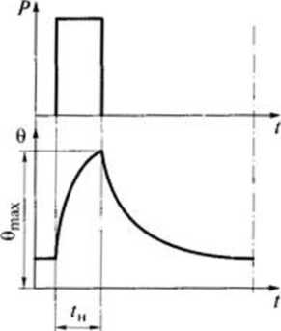

Рисунок 15.2 - Короткочасний режим роботи S2:
0max - максимальна температура нагріву двигуна
Перемежовується режим роботи S6 - послідовність ідентичних циклів, кожен з яких включає час роботи з постійним навантаженням і час роботи на холостому ходу, причому тривалість цих періодів така, що температура машини не досягає сталого значення.
Перемежовується режим роботи з впливом пускових процесів і електричним гальмуванням S7 - послідовність ідентичних циклів, кожен з яких включає досить тривалий пуск, роботу з постійним навантаженням і швидке електричне гальмування. Режим не містить пауз.
Перемежовується режим роботи з періодично змінюється частотою обертання S8 - послідовність ідентичних циклів, кожен з яких включає час роботи з незмінним навантаженням і незмінною частотою обертання. Потім слід один або кілька періодів при інших постійних навантаженнях, кожній з яких відповідає своя частота обертання (наприклад, цей режим реалізується при перемиканні числа пар полюсів асинхронного двигуна). Режим не містить пауз.

Самостійна робота №16
Тема: Класифікація механізмів, які приводяться у дію електричними машинами
Мета: Ознайомити з класифікацією механізмів

Питання, що виносяться на самостійне вивчення:
1 Види елементарних механізмів.
2 Різновиди механізмів за механічними характеристиками.

Література:
1 Гольберг О.Д., Хелемськая С. П. Надежность электрических машин. Москва: Издательский центр «Академия», 2010 г.
2 Москаленко В. В. Электрический привод. Москва: «Высшая школа», 1991 г.

Питання для самоконтролю:
1 Охарактеризувати види елементарних механізмів.
2 Охарактеризувати різновиди за механічними характеристиками.

Механізми, приводяться в обертання електричними машинами, можна класифікувати таким чином.
Пристрої, в які входять електродвигуни, називаються механізмами, машинами, агрегатами в залежності від складності. Віднесення пристроїв до тієї чи іншої групи залежить від мети класифікації. Проте в будь-якому пристрої можна виділити елементарний механізм.
Елементарний механізм - самостійний виріб або вузол складного виробу, що складається з електродвигуна і одного робочого органу. Елементарні механізми бувають загального та спеціального призначень. Елементарні механізми загального призначення випускаються як в якості самостійних виробів, так і в якості вузлів складних машин і агрегатів. Елементарні механізми спеціального призначення є вузлами складних машин і в якості самостійних виробів, як правило, не випускаються.
До елементарним механізмам загального призначення відносяться вентилятори, повітродувки, насоси, змішувачі, засувки, дробарки, млини, вібратори, пили, ножі, живильники, дозатори, барабани і т.д. Елементарні механізми спеціального призначення - це. як правило, головні приводи різних верстатів, швейних машин, ковальсько-пресових машин, прокатних і волочильних станів і т.д.
По виду механічних характеристик механізми поділяються на чотири класи.
1. Обертаючий момент не залежить від частоти обертання, тобто потужність прямо пропорційна частоті обертання. Таку механічну характеристику мають підйомні механізми, поршневі насоси та компресори за умови роботи на постійний тиск, прокатні стани, транспортери, млини, верстати з незмінним зусиллям різання.
2. Обертаючий момент зростає пропорційно частоті обертання, а потужність квадрату частоти обертання.
3. Момент опору зростає пропорційно другого ступеня частоти обертання, потужність третього ступеня частоти обертання. Таку механічну характеристику мають відцентрові насоси, відцентрові вентилятори і повітродувки, поршневі механізми, що працюють на відкриту мережу.
4. Момент опору змінюється обернено пропорційно частоті обертання, потужність постійна.
Режим роботи механізму визначається характером технологічного процесу, в якому бере участь цей механізм. Розглянемо типові процеси роботи деяких механізмів. Їх можна поділити орієнтовно на три групи: процеси транспортування, процеси обробки і процеси перетворення енергії. Незважаючи на те що кожен процес може проводитися в будь-якому режимі, все ж для процесів транспортування рідин, газів найбільш характерний тривалий режим, для процесів обробки повторно-короткочасний, для процесів перетворення енергії тривалий.

Таблиця 16.1 - Типові режими для найбільш розповсюджених механізмів
Механізм | Режими роботи
Механізм | S1 | S2 | S3 | S4
Вентилятори | + | - | + | -
Повітродувки | + | - | - | -
Насоси | + | + | + | +
Компресори | + | - | - | -
Транспортери | + | - | + | +
Конвеєри | + | - | - | +
Шнеки | + | + | + | +
Ескалатори | + | - | - | -
Вантажопідйомні механізми | - | + | + | +
Змішувачі | + | + | + | -
Мішалки | + | - | - | -
Задвижки | - | - | + | -
Мельниці | + | - | - | -
Дробилки | + | + | + | -
Вібратори | - | - | + | -
Живлення | + | - | + | -
Пили,ножі | + | + | + | -
Барабани | + | + | - | -
Механізми подачі | - | - | + | -
Головний привод:  металоріжучі станки  деревооброблювальні станки  прядильні станки | -  -  + | +  +  - | +  +  - | -  -  +

Самостійна робота №17
Тема: Надійність машин постійного струму
Мета: Ознайомити з надійністю машин постійного струму

Питання, що виносяться на самостійне вивчення:
1 Основні складові частини машин постійного струму.
2 Причини відмов основних частин машин постійного струму.

Література:
1 Гольберг О.Д., Хелемськая С. П. Надежность электрических машин. Москва: Издательский центр «Академия», 2010 г.
2 Москаленко В. В. Электрический привод. Москва: «Высшая школа», 1991 г.

Питання для самоконтролю:
1 Охарактеризувати надійність машин постійного струму
2 Охарактеризувати причини відмов основних частин машин постійного струму.

Двигуни постійного струму застосовуються в електроприводах, що вимагають широкого плавного і економічного регулювання частоти обертання, високих перевантажувальних, пускових і гальмівних моментів, головним чином в металообробних верстатах, папероробних машинах, в текстильній, гумовій та поліграфічної промисловості, в тягових електроприводах, у допоміжних механізмах металургійної промисловості, в якості збудників в гідро- і турбогенераторах і в ряді інших електроприводів.
Цікава статистика відмов двигунів постійного струму, встановлених на прокатних станах: обмотка якоря - 8%, обмотка додаткових полюсів - 11%, колектор - 45%, механічні пошкодження - 36%.
Аналіз причин відмов прокатних двигунів постійного ГЗК показує, що близько 80% складають конструктивні та технологічні відмови і 20% - експлуатаційні.
Спостереження за відмовами збудників гідро- і турбогенераторів виявили, що найбільш частими є пошкодження бандажів, обмотки якоря, порушення пайки півників і знос колектора.
У тягових двигунах постійного струму електровозів однією з найчастіших причин відмов є виникнення кругового вогню на колекторі. Основними факторами, які сприяють виникненню кругового вогню на колекторі тягового двигуна, є: пробуксовки колісних пар електровоза через неправильне підбору двигунів і некваліфікованого управління електровозом, низька якість випрямленого живлячої напруги, а також недоліки в конструктивному і технологічному виконаннях. До цих недоліків відносяться: жорстка підвіска двигунів в електровозі, при якій вони відчувають великі ударні і вібраційні навантаження; недостатня швидкість повітря, що обдуває колектор, що сприяє осіданню вугільного пилу на струмопровідних елементах колекторно-щіткових вузлів; низька якість застосовуваних щіток.
Аналіз відмов в машинах постійного струму загальнопромислового застосування показав, що близько 20% відмов в експлуатації відбувається через несправності колектора. Відмови колекторно-щіткового вузла відбуваються за такими основними причинами: і знос колектора, знос електрощіток і деформація колектора. Найбільш докладно ці відмови досліджені в тягових машинах постійного ГЗК.
Знос колектора має складну природу і обумовлений впливом ряду експлуатаційних факторів. У ряді випадків він викликає порушення кому мутаційного процесу, знижує надійність колекторно-щіткового вузла. Знос колектора описується усічено-нормальним законом розподілу. Великий вплив на знос колектора робить стан політури, характер комутаційного процесу, наявність підгару на колекторі.
На надійність колекторно-щіткового вузла суттєво впливає знос електрощіток. Термін служби електрощіток залежить від їх зносу, фізико-хімічних властивостей, щільності струму під щітками і процесу комутації.
Комутаційна надійність електричних машин залежить від правильної геометрії колектора. Колектор через вплив технологічних та експлуатаційних факторів змінює форму окружності. У процесі обробки та виготовлення колектора виникають технологічні відхилення, що зумовлюють такі дефекти, як ексцентричність, овальність, бій (в окремих точках поверхні), які прогресують в умовах експлуатації під дією динамічних і електромагнітних сил, а також в результаті ослаблення затяжки шпильок колектора, усадки ізоляції .
Згідно зі статистикою пошкоджень машин постійного струму під час експлуатації близько 20% від загального числа відмов машин відбувається через несправності колекторів. Однак у великих прокатних двигунах постійного струму вихід з ладу колекторів досягає 44 ... 66% від загального числа відмов цих двигунів. Колектор і щітковий апарат є одним із складних вузлів машин постійного струму. Вартість його ремонту по відношенню до загальної вартості відновлення машини зазвичай становить помітну частину.
З метою усунення виниклої несправності колектор підлягає обточуванні. Після отримання за допомогою обточування строго циліндричної поверхні колектора останню ретельно шліфують і полірують до потрібної чистоти.
Відносно велике число пошкоджень колекторів магніт постійного струму викликається тертям щіток про колектор і високими струмами під щітками при їх неповному приляганні до поверхні колектора, що супроводжується появою високих температур в щітково-колекторних вузлах. Разом з тим на знос колектора роблять також несприятливий вплив різні ненормальні комутаційні явища.
До чинників, впливає на знос колекторів, відносяться: тиск щіток на колектор, матеріал колектора і щіток, їх вібрація і биття колектора, висока навколишня швидкість обертання останнього та ін.
Високі температури контактних поверхонь і порушення сталості контактів між колектором і щітками викликають додаткове іскріння і обгорання щіток і колекторних пластин.
Знос колектора залежить також і від хімічних факторів, до яких відносяться: освіта контактної плівки на поверхні колектора, склад і вологість навколишнього повітря, наявність в середовищі активних газів та ін. Наявність плівки на поверхні колектора знижує швидкість його зносу і сприяє більш сприятливому розподілу струму під щітками. На знос коллектора впливають і електричні чинники, наприклад щільність струму під щітками, опір перехідних контактів щіток і колектора, порушення комутації машини.
При обертанні колектора площі прилягання щіток змінюється із зазначених причин. Це призводить до переміщення точкових контактів поверхонь щіток з колектором з утворенням в них надмірних густин струмів і високих місцевих нагрівів. В результаті наступає термічна іонізація щіткових контактів, які значною мірою мають іонну природу. Розмикання і замикання контактних точок на поверхні колектора з утворенням малих електричних луг призводить до руйнування цієї поверхні. Цей же процес викликає значні зміни перехідного опору контактів щіток. На величину цього опору великий вплив мають вологість навколишнього повітря, стан контактної плівки, окружна швидкість обертання колектора та ін.
Статистичні дані показують, що при правильній експлуатації знос колекторів при безперервній роботі машин становить 0.1 ... 2.0 мм на рік.
Важливим чинником зменшення зносу колектора є поліпшення умов комутації машини шляхом настройки додаткових полюсів, підбору марки і розмірів щіток для даної потужності і напруги машини та окружної швидкості обертання колектора, а також правильного вибору тиску щіток на колектор. Для зменшення зносу колекторів потрібно також звертати увагу на балансування якорів для зниження вібрацій на колекторі і стежити за станом підшипників. З тією ж метою слід застосовувати нарізання канавок між колекторними пластинами, яке знижує тертя щіток про колектор.
Аналіз статистичних матеріалів випробувань електор щіток в реальних умовах експлуатації машин постійного струму в діапазоні потужностей від 100 до 5000 кВт виявили, що середня швидкість зносу їх помітно залежить від значення окружної швидкості колектора, особливо в зоні швидкостей більше 30 м / с. При цьому багаторічні систематичні спостереження за роботою електрощіток виявили, що розподіл значень швидкостей зносу щіток даної марки характеризується нормальним розподілом.
Пошкодження обмоток якорів машин постійного струму виражаються у вигляді пробою корпусної ізоляції між обмоткою і пакетом стали якоря, міжвиткових замикань - в якорях з багато витковими секціями, розпайки сполучних півників колекторних пластин з обмоткою - у великих машинах постійного струму, руйнування дротових бандажів, утримуючих обмотку якоря, у високошвидкісних машинах постійного струму та ін.
Слід зазначити, що спостережуване на практиці руйнування чи старіння ізоляції в електричних машинах, що завершується зазвичай пробоєм на корпус або межвитковое замикання, відбувається під впливом як теплових, так і механічних дій. Ця обставина є, наприклад, основною причиною відмови кранових двигунів постійного струму, що працюють в режимах частих пусків, реверсів і гальмувань.
З механічних частин машин постійного струму, що найбільш піддаються зносу і відмовляють у процесі їх експлуатації, основними є шийки валу і підшипники ковзання або кочення. Ушкодження підшипників ковзання і шийок валу зазвичай виражаються у вигляді зносу вкладишів в гніздах підшипників при тривалій роботі машини, витікання мастила з підшипників при їх несправності, порушення роботи мастильних кілець в підшипниках, заїдання шийок валу у вкладишах підшипників через втрату мастила або попадання бруду, відмови в роботі масляного насоса у разі примусової мастила підшипників і ін. Ушкодження підшипників кочення проявляються у вигляді витікання мастила з підшипників, поломки кульок або роликів між обіймами підшипників, руйнування сепаратора, який утримує кульки між обоймами, заклинювання кульок в обіймах підшипників та ін.
Іншою важливою механічною частиною машини постійного струму є щіткова траверса з бракети щіток, яку при необхідності можна повертати по колу в обмежених межах для установки щіток на колекторі в нейтральне положення. Пошкодженні щіткової траверси проявляються у вигляді поломки кільця траверси, що закріплює її на підшипниковому або іншому пристрої, розлади регулювання положення щіткотримачів на пальцях або бра кетах траверси, пошкодження пальців або бракети, що утримують щіткотримачі на траверсі, і ін. Поява кожного з зазначених ушкоджень підшипників або щіткової траверси призводить до відмови машини, і вона повинна бути зупинена для виконання відповідного ремонту.
Важливими заходами щодо підвищення надійності машин постійного струму масового виробництва є кількісне визначення впливу на комутацію технологічних відхилень параметрів магнітної системи і колекторно-щіткового вузла і розробка відповідних допусків на ці відхилення.
Для підвищення надійності машин слід звертати особливу увагу на поліпшення конструкції і умов роботи колектора і щіткового апарату. Так, найважливішим чинником, що сприяє підвищенню надійності роботи колектора, є ретельно розроблена технологія його виготовлення. Вона повинна передбачати заготовку колекторних пластин з точними розмірами профілю для даного діаметра колектора і числа колекторних пластин, застосування високоякісної міжвиткової ізоляції між пластинами і забезпечення відповідних значень арочного розпору пластин для отримання необхідної монолітності колектора.
Під точністю розмірів профілю пластин для колекторів машин з підвищеною навантаженням розуміється необхідна конусність їх з допуском в межах ± 0,010 мм, а для колекторів звичайних машин - в межах ± 0,015 мм.
З метою зменшення зносу колекторів під час експлуції відповідальних машин постійного струму необхідно для через вставлення колекторних пластин застосовувати матеріал з підвищеною зносостійкістю, наприклад кадмієву мідь або сплав міді з сріблом. Для колекторів машин постійного струму масового виробництва широко застосовується звичайна електролітична мідь.
Збірка і формовка колекторів в їх корпусах і насадка на вал якоря являють собою особливо відповідальні технологічні операції, від ретельного виконання яких залежить монолітність колектора і, отже, його термін служби.
Для підвищення надійності роботи змінний контакту за рахунок зниження зносу електрощіток на колекторі, як показує досвід, потрібно вводити в вуглецеві матеріали електрощіток струм при їх виготовленні невелика кількість фторопласту. У цьому випадку підвищується їх зносостійкість і поліпшуються антифрикційні властивості. Випробування зразків щіток показали, що введення фторопласту-4 в їх метало графітну композицію в кількості 2 ... 4% від обший маси сприяє поліпшенню її зносостійкості, але одночасно приводить до зростання перехідного падіння напруги під щітками.
Ефект підвищення зносостійкості щіток спостерігається так-же при застосуванні електрощіток з просочуючих речовинами (наприклад, вуглекислим літієм, лінолеати кобальту). Однак просочення щіток дещо знижує їх комутуючі властивості.

Самостійна робота №18
Тема: Надійність машин малої потужності
Мета: Ознайомити з надійністю машин малої потужності

Питання, що виносяться на самостійне вивчення:
1 Причини відмов основних частин машин малої потужності.
2 Основні ушкодження обмоток.

Література:
1 Гольберг О.Д., Хелемськая С. П. Надежность электрических машин. Москва: Издательский центр «Академия», 2010 г.
2 Москаленко В. В. Электрический привод. Москва: «Высшая школа», 1991 г.

Питання для самоконтролю:
1 Охарактеризувати причини відмов основних частин машин малої потужності.
2 Охарактеризувати причини ушкодження обмоток.

Номенклатура електричних машин малої потужності дуже обширна. Вони мають потужності від часток до сотень ват, істотно відрізняються за принципом дії, конструкцією і призначенням. Оскільки машини малої потужності широко використовуються в різних системах автоматики, то до них висувають високі вимоги по надійності.
Найбільш поширені такі типи машин малої потужності: генератори і двигуни постійного струму, електромашині підсилювачі, обертові перетворювачі, універсальні колекторні двигуни, синхронні реактивні, гістерезисні і крокові двигуни, асинхронні двигуни, сельсини і обертові трансформатори.
В даний час ці машини випускаються в закритому і захищеному виконаннях.
Обмотки машин малої потужності складаються зазвичай з багатовиткових секцій з тонких проводів. Оскільки контроль якості виготовлення таких обмоток менш ефективний, ніж у великих машинах, то відсоток браку у виробництві машин малої потужності через дефекти обмотки виявляється помітним. У зв'язку з цим незначні дефекти обмоток, допущені при їх виготовленні і не виявлення при випуску, в процесі експлуатації призводять до відмов машин. Причинами відмов є здебільшого межвітковие замикання і обриви обмотувальних проводів.
На відміну від електричних машин середньої та великої потужностей машини малої потужності в основному - високошвидкісні. Частота обертання цих машин зазвичай становить кілька тисяч, а в ряді виконань - десятки тисяч обертів на хвилину. Ця обставина робить істотний вплив на їхнє конструктивне оформлення і, зокрема, стосується підшипникових вузлів. У важких умовах при експлуатації перебувають підшипникові вузли високошвидкісних колекторних машин малої потужності, особливо ті, які встановлені на пересувних транспортних об'єктах і літальних апаратах. Оскільки через механічних вібрацій машини працюють з підвищеним щирому під щітками, це призводить до прискореного їх зношення і відмови в роботі.
Електричні машини малої потужності часто працюють в несприятливих кліматичних умовах - при широкій зміні температури навколишнього середовища від -60 до + 100 ° С і вище, зниженому атмосферному тиску (до 5 мм рт. ст.), Високої відносної вологості (до 98% при +40 ° С), великих прискореннях об'єкта (до 20° С і більше) і частотах вібрацій до 2000 Гц і т.д. Всі ці фактори роблять істотний вплив на надійність роботи цих машин.
У табл. 4.2 представлені дані про інтенсивність відмов деяких вузлів електродвигунів постійного струму типу ДПМ та ДПР і змінного струму типу ДСД, ДС-1 АПН і ШД.
Аналіз результатів випробувань на надійність декількох сотень машин постійного і змінного струмів різних типів і виконань виявляють такі причини відмов машин. У колекторних машинах малої потужності відмови в роботі колекторно-щіткового вузла складають 34 ... 48% від загального числа відмов машин. Відмови шарикопідшипників відбуваються головним через несприятливого впливу на підшипник щіткової пилу, вібрацій і підвищеного нагріву колектора.
У машинах змінного струму чаші спостерігаються відмови під-підшипників з боку вихідного валу через нерівномірний розподіл навантаження на підшипник.
Аналіз причин відмов деяких двигунів постійного струму (типу ДПМ та ін.) В період нормальної експлуатації показує, що приблизно 89% цих відмов виникає внаслідок прихованих дефектів і лише 11% - через неправильне застосування і помилок обслуговую шию персоналу.
Відмови більшості шарикопідшипників в машинах малої потужності відбуваються внаслідок їх механічного зносу, так як під час тривалої роботи машини відбувається поступове погіршення стану мастила і підвищення тертя в підшипниках.
Аналіз причин відмов машин у період визначальних випробувань на надійність показує, що відмови машин відбуваються в основному через їх зносу, якщо час цих випробувань значно більше гарантований ресурс виробу. При цьому відмови підшипникового вуха характеризуються руйнуванням деталей підшипника. Старіння мастила в підшипниках обумовлено її випаровуванням, окислювальними процесами і термічним розпадом масла. У зв'язку з цим термін служби безколекторних малих електричних машин визначається в основному станом підшипників.
Випробування на надійність однофазних конденсаторних асинхронних двигунів типу КД-40 і асинхронних двигунів з пусковою обмоткою опору типу ДАО показали, що їх термін служби і надійність в основному визначається працездатністю кулько підшипникових вузлів. Так, наприклад, відмови електродвигунів ДАО через пошкодження підшипників становлять близько 78%. а двигунів КД-40 - 100%.
У колекторних машинах малої потужності поряд з підшипниками часто відмовляє колекторно-щітковий вузол через зношування колектора і щіток. Знос колектора залежить від значення окружної швидкості обертання колектора, тиску щіток на колектор і їх розмірів, вібрацій щіток і колектора, а також від умов комутації.
Термін служби колекторних машин при відсутності регламентних робіт визначається тривалістю зносу щіток. Гранична напрацювання електрощіток низько швидкісних машин постійного струму малої потужності до настання допустимого зносу їх становить близько 1 ТОВ год, а високошвидкісних машин - не перевищує 100 ... 150 ч.
Пошкодження обмоток спостерігаються на практиці значно рідше, ніж відмови підшипникових або колекторно-щіткових вузлів і складають зазвичай лише кілька відсотків від загального числа їх відмов.

Таблиця 18.2 - Дані про інтенсивність відмов вузлів електродвигуна
Тип електродвигуна | Інтенсивність відмов $λ$ ${10}^{-4}$,${год}^{-1}$
Тип електродвигуна | Обмотки | Підшипниковий  вузел | Колекторно-  щітковий вузел
ДМП-20-Н1-01 | 0,5 | 0,4 | 0,4
ДМП-25-Н1-01 | 1,3 | 2,2 | 0,3
ДМП-30-Н1-01 | 1,4 | 1,2 | 0,2
ДПР-2 | 0,4 | 0,2 | 0,3
ДСД-2 і ДСД-60 | 59 | - | -
ДС-1 | 0,05 | 0,02 | -
АНП-012/2 | 0,16 | 0,04 | -
АНП-11/2 | 0,31 | 0,09 | -
ШД-1 | 0,6 | 0,4 | -
ШД-300/300 | 0,6 | 0,15 | -

Основними ушкодженнями обмоток є:
• обрив проводу через високі механічних напружень при намотуванні або внаслідок підвищеного нагріву обмотки при експлуатації;
• обрив внаслідок корозії в неізольованих місцях провідника;
• межвітковие замикання через механічні або теплових порушень ізоляції провідників;
• пробою ізоляції на корпус машини внаслідок перенапруг або порушень корпусної ізоляції:
• зменшення опору ізоляції проводів через її старіння;
• обрив внаслідок електролізу в неізольованих місцях провідники;
• порушення місць пайок проводів.

Самостійна робота №19
Тема: Методи визначення економічно оптимальних значень показників надійності
Мета: Ознайомити зосновними методами економічно оптимальних значень показників надійності

Питання, що виносяться на самостійне вивчення:
1 Метод розрахунку для визначення економічного оптимального значення.
2 Основні показники даного методу.

Література:
1 Гольберг О.Д., Хелемськая С. П. Надежность электрических машин. Москва: Издательский центр «Академия», 2010 г.
2 Москаленко В. В. Электрический привод. Москва: «Высшая школа», 1991 г.

Питання для самоконтролю:
1 Охарактеризувати метод розрахунку для визначення економічних показників
2 Охарактеризувати основні показники даного методу.

Підвищувати значення показників надійності виробів взагалі, а електричних машин зокрема, слід до певного економічно оптимального значення. В основу визначення економічно оптимальних значень показників надійності покладена вимога забезпечення максимальної величини додаткового економічного ефекту за амортизаційний термін служби виробу, грн .:
де Эmax - додатковий економічний ефект за амортизатційний термін служби виробу; m0 - початкове значення показника надійності виробу при заданих режимах і умовах експлуатації; mопт - розрахункове оптимальне значення показника надійності вироби; R -середня вартість втрат при відмові вироби; еквівалентний термін служби виробу;∆k - додаткові витрати на підвищення надійності виробу.
У формулі (5.1) в якості показника надійності вироби використаний узагальнений показник надійності пк має розмірність відмов (середнє число відмов електричної машини в рік).
Значення додаткового економічного ефекту за термін служби виробу визначається з урахуванням зниження значущості виходить ефект через час, віддалене від моменту, коли виробляються додаткові витрати. У зв'язку з цим у разі приведення ефекту за весь термін служби Тсл до початкового моменту часу t = 0 ефект умовно приймають незмінним і визначають еквівалентний термін служби:

де Eн – нормативний коефіцієнт економічної ефективності для електричних машин Ен =0,15.
Вихідні дані для розрахунку економічно оптимального показника надійності:
• початкове значення показника надійності (для модернізованої електричної машини приймається рівним , а для проектованої розраховується за методиками розрахунку надійності);
• амортизаційний термін служби машини Тсл.
Порядок розрахунку наступний: вибирають можливих практи-но здійсненних способу підвищення надійності електричної машини; для обраних способів підвищення надійності розраховують значення показника надійності mi , електричної машини і відповідні їм додаткові витрати ∆k в гривнях; за графіком залежно Тэ, =f (Тсл), який повинен бути побудований на базі існуючого досвіду, визначають еквівалентний термін служби електричної машини Тэ для заданого амортизаційного терміну служби.
Середню вартість втрат при відмові $\overline{R}$ грн. розраховують за формулою
де $\overline{H}$ - середній збиток при відмові, грн .; $\overline{С}$в - середня вартість відновлення однієї відмови, грн .; В - умовно постійні витрати в одиницю часу, грн./рік; $\overline{t}$в - середній час відновлення, грн.
Середнє значення збитку $\overline{Н}$ при відмові машини визначається вартістю бракованої продукції, сировини і напівфабрикатів.
Середню вартість відновлення однієї відмови $\overline{С}$в, грн. визначають за такою формулою:
$\overline{С}$в=$\overline{С}$з+$\overline{С}$р. (5.4)
де $\overline{С}$з, - середня вартість заміненої машини; $\overline{С}$р - середня вартість ремонту.
Умовно постійні витрати в одиницю часу В входять до складу собівартості продукції і визначаються відповідно до типових методиками техніко-економічного обґрунтування нових розробок.
Середній час відновлення $\overline{t}$в електричної машини визначають за середньостатистичними даними експлуатації схожих машин.
Для кожного наміченого способу підвищення надійності розраховують значення Зі , чисельно рівне закінченню витрат на підвищення надійності електричної машини при зниженні середнього числа відмов у 2,7 разів, грн.
Якщо середнє арифметичне значення $\overline{З}$ відрізняється від крайніх значень З, не більше ніж на 10 ... 15%, то економічно оптимальне значення показника надійності визначається за формулою
Якщо середнє арифметичне значення 3 відрізняється від крайніх значень 3, більш ніж на 10 ... 15%, то оптимальне значення показника надійності визначають за формулою додаткового економічного ефекту.
Для кожного обраного способу підвищення надійності визначають додатковий економічний ефект , за формулою (5.1). Підставляючи в формулу (5.1) по черзі розраховані значення ∆k при різних способах підвищення надійності та відповідні значення знаходять найбільше значення додаткового економічного ефекту Эіmax .
Значення mі , електричної машини, при якому додатковий економічний ефект найбільший, і буде оптимальним значенням mопт з числа обраних способів підвищення надійності.
Якщо при визначенні значення Эіmax за формулою (5.1) виявиться. що при всіх практично можливих способах підвищення надійності додатковий економічний ефект негативний (або дорівнює нулю). Це вказує на те, що підвищувати надійність даної машини економічно недоцільно.
За знайденим значенням m0 і mопт визначають міру підвищення надійності
яка може бути досягнута.

Самостійна робота №20
Тема: Математичні моделі надійності обмоток електричних машин
Мета:Ознайомитись з математичними моделями надійності обмоток електричних машин

Питання, що виносяться на самостійне вивчення:
1 Принцип розрахунку математичної моделі міжвиткової ізоляції всипних обмоток АД.
2 Основні показники для розрахунку математичної моделі міжвиткової ізоляції
ізоляції всипних обмоток АД.
Література:
1 Гольберг О.Д., Хелемськая С. П. Надежность электрических машин. Москва: Издательский центр «Академия», 2010 г.
2 Москаленко В. В. Электрический привод. Москва: «Высшая школа», 1991 г.

Питання для самоконтролю:
1 Охарактеризувати принцип розрахунку математичної моделі.
2 Охарактеризувати основні показники які потрібні для розрахунку.

Для складання методики розрахунку надійності обмоток електричної машини, а також для дослідження та аналізу надійності зручно використовувати математичну модель. При створенні математичної моделі потрібна певна ідеалізація (формалізація) явищ у виробі. Математична модель завжди створюється для вирішення певної задачі і, як правило, непридатна для вирішення інших завдань.
Відмови є випадковими подіями, тобто їх характер і момент появи не пов'язані з якими-небудь контрольованими зовнішніми факторами (при номінальних зовнішніх умовах), тому для побудови математичних моделей надійності використовується апарат теорії ймовірностей і математичної статистики.
При створенні моделі необхідно з великого числа параметрів, що характеризують виріб, вибрати основні, характерні з точки зору надійності; другорядні параметри не повинні враховуватися. Випадкові величини зазвичай задаються законами розподілу або статистиками.
Необхідним етапом при побудові математичної моделі, є наступний: повинні бути визначені фактори й елементи, які слід враховувати при побудові моделі. Складається формалізована схема. Подальше перетворення формалізованої схеми в математичну модель має виконуватися математичними методами без додаткового припливу інформації про виріб.
Основне призначення математичної моделі надійності - встановлення зв'язків між елементами виробу і визначення їх впливу на роботу виробу. Математичні моделі повинні також враховувати основні явища, що призводять до відмови.
Виріб може бути виконано так, що для його успішної дії потрібно справну дію всіх елементів. Такий виріб називається послідовним. Вироби, в яких при відмові одного елемента його функції виконує інший, називаються паралельними. Для відмови такого виробу з п незалежних елементів необхідна відмова всіх елементів. Виріб може бути і послідовно-паралельним. Таким чином, структура елементів у моделі має вирішальне значення для розрахунку надійності виробу.
При складанні математичної моделі надійності асинхронних двигунів можна вважати виробом всю електричну машину. У цьому випадку модель виходить досить складною. Можна піти іншим шляхом і вважати виробами: міжвиткову ізоляцію, підшипникові вузли і т.д. Такий підхід до моделювання надійності електродвигуна має дві основні переваги: ​​дозволяє отримати більш прості математичні моделі і зосередити увагу на розрахунку та аналізі надійності найменш надійних вузлів електродвигуна.
Раніше було показано, що головним елементом конструкції асинхронного двигуна, майже повністю визначає його надійність, є обмотка або, точніше, міжвиткова ізоляція обмотки. Тому доцільно в першу чергу розглянути математичні моделі для розрахунку і аналізу надійності обмотки електродвигуна.
Розглянемо математичну модель міжвиткової ізоляції всипних обмоток асинхронних двигунів. Елементами моделі вважатимемо два витки, розташовані поруч і розділення міжвитковою ізоляцією з просочують складом. Для безвідмовної роботи обмотки необхідна справність всіх вхідних в неї елементів, так як пробой ізоляції між парою сусідніх витків призводить до відмови всієї обмотки. Вважають, що елементи відмовляють незалежно один від одного.
Підберемо таку характеристику елемента, яка найбільш повно відображає його надійність, зручна для побудови моделі і може бути отримана експериментально. Відмова обмотки пояснюється межвитковим замиканням, тому найбільш показовою характеристикою вважається пробивна напруга міжвиткової ізоляції. Відмова відбувається, коли напруга, прикладена до сусідніх витків, перевищує пробивну напругу міжвиткової ізоляції. Прикладена напруга і пробивна напруга міжвиткової ізоляції є випадковими величинами. Імовірність того, що міжвиткова ізоляція не пошкодиться, дорівнює ймовірності того, що пробивна напруга міжвиткової ізоляції, яке характеризує її електричну міцність, перевищить прикладену до неї напругу.
На рис. 5.1 дано графічне зображення моделі. Стосовно до моделі надійності міжвиткової ізоляції крива g (U) характеризує щільність розподілу напруги, прикладеної між витками, а крива f (U) - щільність розподілу пробивних напруг, що показують електричну міцність міжвиткової ізоляції.
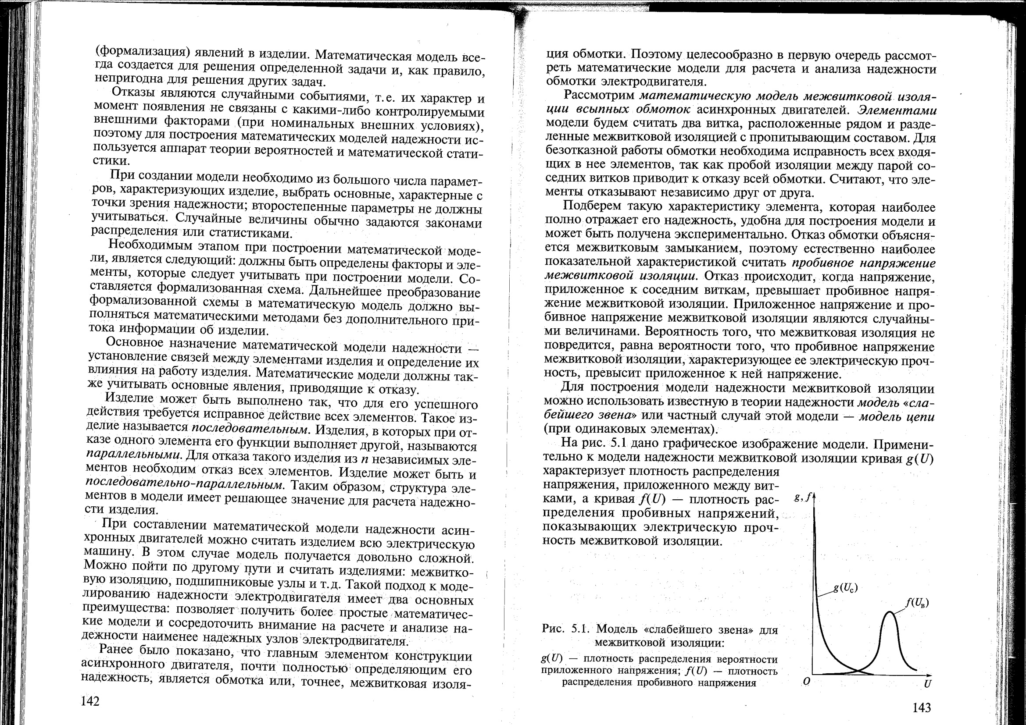
Імовірність безвідмовної роботи елемента міжвиткової ізоляції:
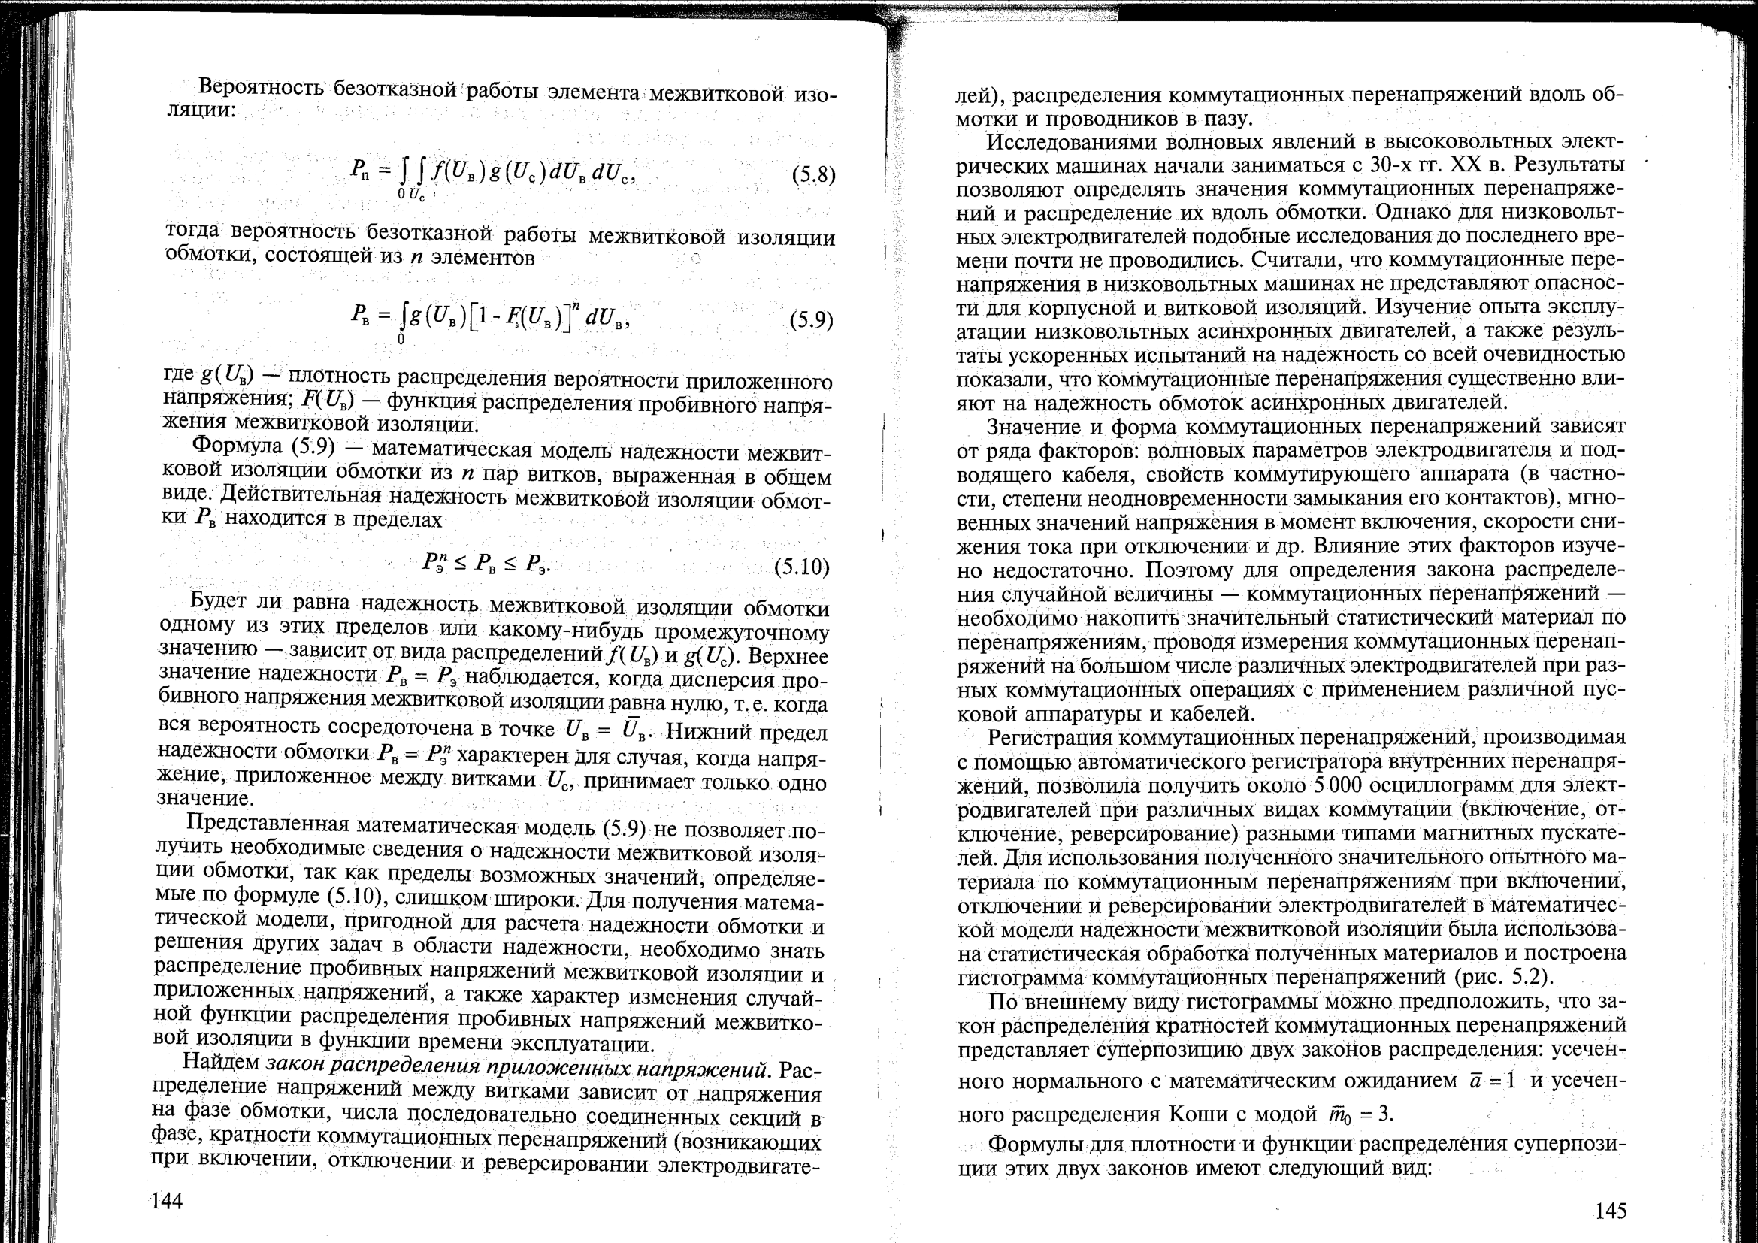
тоді ймовірність безвідмовної роботи міжвиткової ізоляції обмотки, що складається з n елементів
де g (U_{в}) - щільність розподілу ймовірності прикладеної напруги; F (U_{в}) -функція розподілу пробивної напруги міжвиткової ізоляції.
Формула (5.9) - математична модель надійності міжвиткової ізоляції обмотки з n пар витків, виражена в загальному вигляді. Дійсна надійність міжвиткової ізоляції обмотки Рв знаходиться в межах
Чи буде дорівнює надійність міжвиткової ізоляції обмотки одному із цих меж або якому-небудь проміжному значенню - залежить від виду розподілів f (U_{в}) і g (U_{с}). Верхнє значення надійності Р_{в} = Р_{е} спостерігається, коли дисперсія пробивної напруги міжвиткової ізоляції дорівнює нулю, тобто коли вся ймовірність зосереджена в точці U_{в} = Ū_{в}. Нижня межа надійності обмотки Р_{в} = Р_{е} характерна для випадку, коли напруга, прикладена між витками U_{с}, приймає тільки одне значення.
Представлена ​​математична модель (5.9) не дозволяє отримати необхідні відомості про надійність міжвиткової ізоляції обмотки, так як межі можливих значень, що визначаються за формулою (5.10), занадто широкі. Для отримання математичної моделі, придатної для розрахунку надійності обмотки та вирішення інших завдань у сфері надійності, необхідно знати розподіл пробивних напруг міжвиткової ізоляції та доданих напружень, а також характер зміни випадкової функції розподілу пробивних напруг міжвиткової ізоляції у функції часу експлуатації.
Знайдемо закон розподілу прикладених напруг. Розподіл напруг між витками залежить від напруги на фазі обмотки, числа послідовно з'єднаних секцій у фазі, кратності комутаційних перенапруг (виникають при включенні, відключенні і реверсуванні електродвигунів), розподілу комутаційних перенапруг уздовж обмотки і провідників в пазу.
Дослідженнями хвильових явищ у високовольтних електричних машинах почали займатися з 30-х рр. XX ст. Результати дозволяють визначати значення комутаційних перенапруг і розподіл їх уздовж обмотки. Однак для низьковольтних електродвигунів подібні дослідження до останнього часу майже не проводилися. Вважали, що комутаційні перенапруги в низьковольтних машинах не представляють небезпеки для корпусної та виткової ізоляцій. Вивчення досвіду експлуатації низьковольтних асинхронних двигунів, а також результати прискорених випробувань на надійність з усією очевидністю показали, що комутаційні перенапруги суттєво впливають на надійність обмоток асинхронних двигунів.
Значення і форма комутаційних перенапруг залежать від ряду факторів: хвильових параметрів електродвигуна і кабелю, що підводять, властивостей комутуючого апарату (зокрема, ступеня неодночасності замикання його контактів), миттєвих значень напруги в момент включення, швидкості зниження струму при відключенні та ін. Вплив цих факторів вивчено недостатньо. Тому для визначення закону розподілу випадкової величини - комутаційних перенапруг - необхідно накопичити значний статистичний матеріал з перенапруг, проводячи вимірювання комутаційних перенапруг на великому числі різних електродвигунів при різних комутаційних операціях із застосуванням різної пускової апаратури і кабелів.
Реєстрація комутаційних перенапруг, вироблена за допомогою автоматичного реєстратора внутрішніх перенапруг, дозволила отримати близько 5000 осцилограм для електродвигунів при різних видах комутації (включення, відключення, реверсування) різними типами магнітних пускачів. Для використання отриманого значно досвідченого матеріалу з комутаційних перенапруг при включенні, відключенні і реверсуванні електродвигунів в математичній моделі надійності міжвиткової ізоляції була використана статистична обробка отриманих матеріалів і побудована гістограма комутаційних перенапруг (рис. 5.2).
За зовнішнім виглядом гістограми можна припустити, що закон розподілу кратностей комутаційних перенапруг представляє суперпозицію двох законів розподілу: усіченого нормального з математичним очікуванням ā = 1 і усіченого розподілу Коші з модою m₀ = 3.
Формули для щільності і функції розподілу суперпозиції цих двох законів мають такий вигляд:
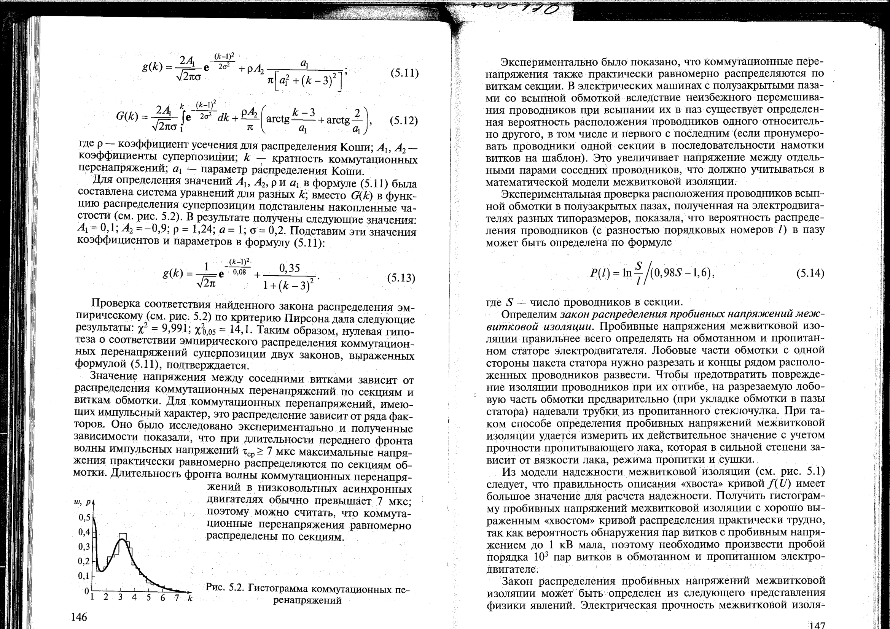
де ρ — коефіцієнт усічення для розподілу Коші; А₁, А₂ - коефіцієнти суперпозиції; k - кратність комутаційних перенапруг; а1 - параметр розподілу Коші.
Для визначення значень А₁, А₂, ρ і а₁ у формулі (5.11) була складена система рівнянь для різних k; замість G (k) в функцію розподілу суперпозиції підставлені накопичені частості (див. рис. 5.2). У результаті отримані наступні значення: А₁ = 0,1; А₂ = -0,9; ρ = 1,24; а = 1; σ = 0,2. Підставимо ці значення коефіцієнтів і параметрів у форму (5.11):
Перевірка відповідності знайденого закону розподілу емпіричному (див. Рис. 5.2) за критерієм Пірсона дала наступні результати: x₂ = 9,99.1; x0,05 = 14,1. Таким чином, нульова гіпотеза про відповідність емпіричного розподілу комутаційних перенапруг суперпозиції двох законів, виражених формулою (5.11), підтверджується.
Значення напруги між сусідніми витками залежить від розподілу комутаційних перенапруг по секціях і виткам обмотки. Для комутаційних перенапруг, що мають імпульсний характер, цей розподіл залежить від ряду факторів. Воно було досліджено експериментально і отримані залежності показали, що при тривалості переднього фронту хвилі імпульсних напруг τ_{ср} > 7 мкс максимальні напруги практично рівномірно розподіляються по секціях обмотки. Тривалість фронту хвилі комутаційних перенапруг в низьковольтних асинхронних двигунах зазвичай перевищує 7 мкс; тому можна вважати, що комутаційні перенапруги рівномірно розподілені по секціях.
Експериментально було показано, що комутаційні перенапруги також практично рівномірно розподіляються по витків секції. В електричних машинах з напівзакритими пазами із всипною обмоткою внаслідок неминучого перемішування провідників при всмоктування їх у паз існує певна ймовірність розташування провідників одного щодо іншого, в тому числі і першого з останнім (якщо пронумерувати провідники однієї секції в послідовності намотування витків на шаблон). Це збільшує напругу між окремими парами сусідніх провідників, що повинно враховуватися в математичній моделі міжвиткової ізоляції.
Експериментальна перевірка розташування провідників всипної обмотки в напівзакритих пазах, отримана на електродвигунах різних типорозмірів, показала, що ймовірність розподілу провідників (з різницею порядкових номерів l) в пазу може бути визначена за формулою
де S - число провідників в секції.
Визначимо закон розподілу пробивних напруг міжвиткової ізоляції. Пробивні напруги міжвиткової ізоляції найправильніше визначати на обмотаному і просякнутому статорі електродвигуна. Лобові частини обмотки з одного боку пакета статора потрібно розрізати і кінці поруч розташованих провідників розвести.
З моделі надійності міжвиткової ізоляції (див. Рис. 5.1) випливає, що правильність опису «хвоста» кривої f (U) має велике значення для розрахунку надійності. Отримати гістограму пробивних напруг міжвиткової ізоляції з добре вираженим «хвостом» кривої розподілу практично важко, тому що ймовірність виявлення пар витків з пробивною напругою до 1 кВ мала, тому необхідно провести пробій порядку 103 пар витків в обмотаному і просякнутому електродвигуні.
Закон розподілу пробивних напруг міжвиткової ізоляції може бути визначений з наступного уявлення фізики явищ. Електрична міцність міжвиткової ізоляції різна уздовж витків. Якщо в обмотаному і просякнутому статорі розбити пару сусідніх витків по довжині на m елементарних ділянок (рахуючи електричну міцність ізоляції на кожному елементарному ділянці постійної), то при експериментальному визначенні електричної міцності ізоляції фактично буде визначена електрична міцність елементарної ділянки з мінімальною електричною міцністю. Звідси випливає, що пробивна напруга ізоляції між витками повинна підкорятися закону розподілу мінімального члена з великого числа незалежних випадкових величин. Описом таких явищ займається статистика екстремальних значень.
Відомі три типи граничних законів розподілу при числі крайніх членів вибірки n →∞. У технічних додатках знаходять застосування закони першого і третього типів. Ймовірності розподілу найменшого члена вибірки для цих законів позначаються відповідно Р_{I, 1} (х) і Р_{III, 1} (х).
Розподіл першого типу не обмежена зліва. Це фізично не узгоджується з досліджуваним нами параметром: електрична міцність не може бути негативною величиною.
Розподіл третього типу знаходить застосування у випадках, коли розподіл величини має межі, тобто за фізичними міркуваннями воно цілком підходить для опису закону розподілу пробивних напруг міжвиткової ізоляції.
Імовірність розподілу пробивних напруг ізоляції за законом третього типу може бути визначена за формулою
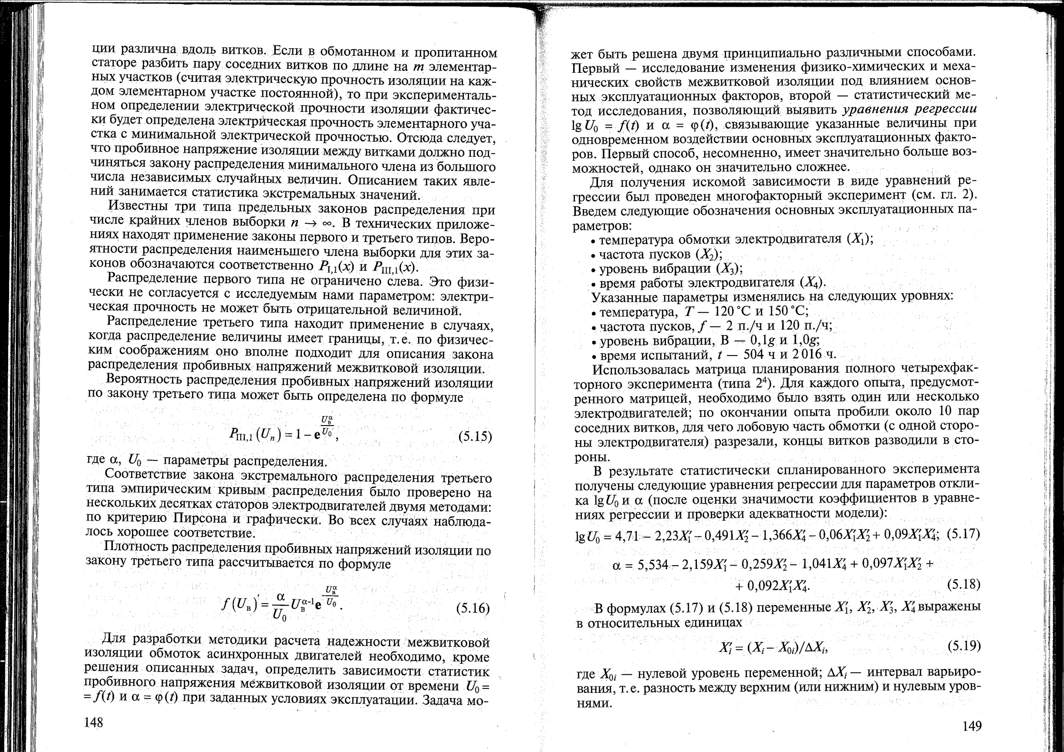
де а, U₀ - параметри розподілу.
Відповідність закону екстремального розподілу третього типу емпіричним кривим розподілу було перевірено на декількох десятках статорів електродвигунів двома методами: за критерієм Пірсона і графічно. У всіх випадках спостерігалося гарна відповідність.
Щільність розподілу пробивних напруг ізоляції за законом третього типу розраховується за формулою
Для розробки методики розрахунку надійності міжвиткової ізоляції обмоток асинхронних двигунів необхідно, крім рішення описаних задач, визначити залежності статистик пробивної напруги міжвиткової ізоляції від часу U₀ = f (t) і ɑ = φ (t) при заданих умовах експлуатації. Завдання може бути вирішене двома принципово різними способами. Перший - дослідження зміни фізико-хімічних і механічних властивостей міжвиткової ізоляції під впливом основних експлуатаційних факторів, другий - статистичний метод дослідження, що дозволяє виявити рівняння регресії lgU₀ = f (t) і ɑ = φ (t), що зв'язують зазначені величини при одночасному впливі основних експлуатаційних факторів. Перший спосіб, безсумнівно, має значно більше можливостей, проте він значно складніше.
Для отримання шуканої залежності у вигляді рівнянь регресії був проведений багатофакторний експеримент (див. Гл. 2). Введемо наступні позначення основних експлуатаційних параметрів:
- Температура обмотки електродвигуна (Х₁);
- Частота пусків (Х₂);
- Рівень вібрації (X₃);
- Час роботи електродвигуна (Х₄).
Зазначені параметри змінювалися на наступних рівнях:
- Температура, Т - 120 ° С і 150 ° С;
- Частота пусків, f- 2 п. / Год і 120 п. / Год;
- Рівень вібрації. В - 0,1g і 1,0g;
- Час випробувань, t - 504 год і 2016 ч.
Використовувалася матриця планування повного чотирифакторного експерименту (типу 24). Для кожного досвіду, передбаченого матрицею, необхідно було взяти один або кілька електродвигунів; по закінченні досліду пробили близько 10 пар сусідніх витків, для чого лобову частину обмотки (з одного боку електродвигуна) розрізали, кінці витків розводили в сторони.
У результаті статистично спланованого експерименту отримані наступні рівняння регресії для параметрів відгуку lgU₀ і ɑ (після оцінки значущості коефіцієнтів в рівняннях регресії і перевірки адекватності моделі):
У формулах (5.17) і (5.18) змінні Х₁, Х₂ Х₃, X₄ виражені у відносних одиницях
де Х_{0i} - нульовий рівень змінної; ΔX_{i} - інтервал варіювання, тобто різницю між верхнім (або нижнім) і нульовим рівнями.
математичну модель має виконуватися математичними методами без додаткового припливу інформації про виріб.
Основне призначення математичної моделі надійності - встановлення зв'язків між елементами виробу і визначення їх впливу на роботу виробу. Математичні моделі повинні також враховувати основні явища, що призводять до відмови.
Виріб може бути виконано так, що для його успішної дії потрібно справну дію всіх елементів. Такий виріб називається послідовним. Вироби, в яких при відмові одного елемента його функції виконує інший, називаються паралельними. Для відмови такою вироби з n незалежних елементів необхідна відмова всіх елементів. Виріб може бути і послідовно-паралельним. Таким чином, структура елементів у моделі має вирішальне значення для розрахунку надійності виробу.
При складанні математичної моделі надійності асинхронних двигунів можна вважати виробом всю електричну машину. У цьому випадку модель виходить досить складною. Можна піти іншим шляхом і вважати виробами: міжвиткову ізоляцію, підшипникові вузли і т.д. Такий підхід до моделювання надійності електродвигуна має дві основні переваги: дозволяє отримати більш прості математичні моделі і зосередити увагу на розрахунку та аналізі надійності найменш надійних вузлів електродвигуна.
Раніше було показано, що головним елементом конструкції асинхронного двигуна, майже повністю визначає його надійність, є обмотка або точніше, міжвиткова ізоляція обмотки. Тому доцільно в першу чергу розглянути математичні моделі для розрахунку і аналізу надійності обмотки електродвигуна.
Розглянемо математичну модель міжвиткової ізоляції всипні обмоток асинхронних двигунів. Елементами моделі вважатимемо два витки, розташовані поруч і розділену міжвиткову ізоляцією з просочуючим складом. Для безвідмовної роботи обмотки необхідна справність всіх вхідних в неї елементів, так як пробою ізоляції між парою сусідніх витків призводить до відмови всієї обмотки. Вважають, що елементи відмовляють незалежно один від одного.
Підберемо таку характеристику елемента, яка найбільш повно відображає його надійність, зручна для побудови моделі і може бути отримана експериментально. Відмова обмотки пояснюється міжвитковое замикання, тому природно найбільш показовою характеристикою вважати пробивна напруга міжвиткової ізоляції. Відмова відбувається, коли напруга, прикладена до сусідніх витків, перевищує пробивну напругу міжвиткової ізоляції. Прикладена напруга і пробивна напруга міжвиткової ізоляції є випадковими величинами. Імовірність того, що міжвиткова ізоляція не пошкодиться, дорівнює ймовірності того, що пробивна напруга міжвиткової ізоляції, що характеризує її електричну міцність, перевищить прикладена до неї напругу.
Імовірність безвідмовної роботи елемента міжвиткової ізоляції:
Pn=$∫$f(UB)g(UC) dUB dUC, (5.8)
тоді ймовірність безвідмовної роботи міжвиткової ізоляції обмотки, що складається з n елементів
PВ = $∫$g(UB) [1-F(UB)] dUB, (5.9)
де g (UB) - щільність розподілу ймовірності прикладеної напруги; F(UB) - функція розподілу пробивної напруги міжвиткової ізоляції.Формула (5.9) - математична модель надійності міжвиткової ізоляції обмотки з n пар витків, виражена в загальному вигляді. Дійсна надійність міжвиткової ізоляції обмотки PВ знаходиться в межах
$P_{є}^{n}$≤PВ≤РЄ (5.10)
Чи буде дорівнює надійність міжвиткової ізоляції обмотки одному із цих меж або якому-небудь проміжному значенню - залежить від виду розподілів f(UB) і g(UC) . Верхнє значення надійності РВ = РЄ, спостерігається, коли дисперсія пробивної напруги міжвиткової ізоляції дорівнює нулю, т.с. коли вся ймовірність зосереджена в точціUB=UB . Нижня межа надійності обмотки РВ = $Р_{є}^{n}$ характерний для випадку, коли напруга, прикладена між витками UС, приймає тільки одне значення.
Представлена математична модель (5.9) не дозволяє отримати необхідні відомості про надійність міжвиткової ізоляції обмотки, так як межі можливих значень, що визначаються за формулою (5.10), занадто широкі. Для отримання математичної моделі, придатної для розрахунку надійності обмотки та вирішення інших завдань у сфері надійності, необхідно знати розподіл пробивних напруг міжвиткової ізоляції та доданих напружень, а також характер зміни випадкової функції розподілу пробивних напруг міжвиткової ізоляції у функції часу експлуатації.
Знайдемо закон розподілу прикладених напруг. Розподіл напруг між витками залежить від напруги на фазі обмотки, числа послідовно з'єднаних секцій у фазі, кратності комутаційних перенапруг (виникають при включенні, відключенні і реверсуванні електродвигунів) розподілу комутаційних перенапруг уздовж обмотки і провідників в пазу.
Дослідженнями хвильових явищ у високовольтних електричних машинах почали займатися з 30-х рр. XX ст. Результати дозволяють визначати значення комутаційних перенапруг і розподіл їх уздовж обмотки. Однак для низьковольтних електродвигунів подібні дослідження до останнього часу майже не проводилися. Вважали, що комутаційні перенапруги в низьковольтних машинах не представляють небезпеки для корпусної та виткової ізоляції. Вивчення досвіду експлуатації низьковольтних асинхронних двигунів, а також результати прискорених випробувань на надійність з усією очевидністю показали, що комутаційні перенапруги істотно впливають на надійність обмоток асинхронних двигунів.
Значення і форма комутаційних перенапруг залежать від ряду факторів: хвильових параметрів електродвигуна і необхідного кабелю, властивостей комутуючого апарату (зокрема, ступеня неодночасності замикання його контактів), миттєвих значень напруги в момент включення, швидкості зниження струму при відключенні та ін. Вплив цих факторів вивчено недостатньо. Тому для визначення закону розподілу випадкової величини - комутаційних перенапруг - необхідно накопичити значний статистичний матеріал але перенапругам, проводячи вимірювання комутаційних перенапруг на великому числі різних електродвигунів при різних комутаційних операціях із застосуванням різної пускової апаратури і кабелів.

Самостійна робота №21
Тема: Методи розрахунку надійності обмотки
Мета:Ознайомитись з методами розрахунку надійності обмотки

Питання, що виносяться на самостійне вивчення:
1 Метод розрахунку надійності обмотки.
2 Основні показники для розрахунку надійності обмотки.
Література:
1 Гольберг О.Д., Хелемськая С. П. Надежность электрических машин. Москва: Издательский центр «Академия», 2010 г.
2 Москаленко В. В. Электрический привод. Москва: «Высшая школа», 1991 г.

Питання для самоконтролю:
1 Охарактеризувати метод розрахунку надійності обмотки.
2 Охарактеризувати основні показники які потрібні для розрахунку.

Є два варіанти методики розрахунку надійності Насипних обмоток електричних машин.
Для першого варіанту необхідні наступні вихідні дані для розрахунку:
• марка і діаметр обмотувального провода;
• марка просочує складу:
• число ефективних провідників в секції S;
• число послідовно з'єднаних секцій q;
• число пазів статора z;
• число сторін секції в пазу с;
• частота пусків електродвигуна на годину f;
• встановилася температура обмотки при експлуатації. Т ;
• режим роботи електродвигуна, ступінь зволоження, температура навколишнього середовища при прийнятій ступеня зволоження;
• емпіричні залежності log$U_{0}$=f(t) I α=$φ(t)$при заданих умовах експлуатації;
Мета розрахунку - визначити залежність ймовірності безвідмовної роботи міжвиткової ізоляції обмотки від часу I при заданих умовах експлуатації.
Порядок розрахунку.
Визначають число ефективних провідників в обмотці електродвигуна
N=$S_{cz}$
Для одношарової обмотки c = 1. двошарової c = 2. 2. Знаходять число елементів моделі:
n=2.7N
Формула може бути отримана при розрахунку середнього числа провідників, з якими стикається кожен провідник в пазу.
3. Загальний час t. за яке слід визначити ймовірність безвідмовної роботи $P_{B}$(t) розбивають на ряд інтервалів $△t$ таким чином, щоб значення статистик пробивної напруги міжвиткової ізоляції lg${ U}_{0}$ і а в кожному інтервалі часу $△t$ могло бути прийняте постійним.
4. Визначають ймовірність безвідмовної роботи міжвиткової ізоляції послідовно для кожного інтервалу часу при одному включенні електродвигуна. Перетворимо формулу виразів з урахуванням:
де -$Q_{Mi}$ -ймовірність відмови.
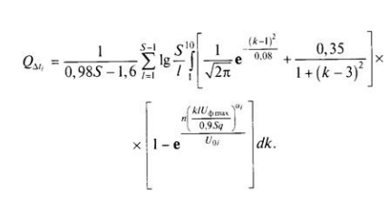
Тут k-кратність комутаційних перенапруг:
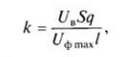
Де $U_{ф}$max-амплітуда фазної напруги;
5. Знаходять можливість безвідмовної роботи для кожного інтервалу часу $△t$1 з урахуванням числа ввімкнення електродвигунів v за час $△t$1:
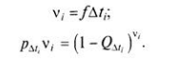
6. Розраховують можливість безвідмовної роботи в функції часу. Для цього послідовно перемножуємо значення $p_{∆ti}$ I $v_{i}$;
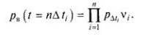
По викладеній методиці можно розрахувати залежність можливості безвідмовної роботи міжвитково\ ізоляції обмотки в функції часу $p_{B}$=f(t).
Можливість безвідмовної роботи пазової, міжфазнї та міжсекціонної ізоляції $p_{n}$(t), $p_{v}$(t), $p_{c}$(t) можливо визначити по методиці, виложеній в роботі 3. Тоді можливість безвідмовної роботи обмотки в функції часу експлуатації:
Для зпрощення розрахунків вихідна математична модель була модифікована, що визвао інших вихідних даних. В результаті виник другий варіант методики розрахунку.
Відомо, що:
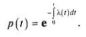
Для елементу міжвитковї ізоляції обмотки в даний момент часу інтенсивності відмов:
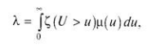
деᶘ(U>u) -функція розподілу впливу напруги, що перевищує деякий рівень: µ(u) - умовна щільність ймовірності пробивної напруги за умови, що при менших напругах пробою елемента не відбулося.
Виділимо відрізок часу (наприклад, 1 год). протягом якого можна вважати, що не відбувається істотної зміни физическою стану елемента. Якщо за цей час здійснено V пусків, то можна вважати, що інтенсивність відмови елемента за цей час:
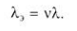
Рівняння отримано з таких міркувань: при пусках електродвигуна виникають комутаційні перенапруги, тому кожен пуск можна розглядати як незалежне випробування на безвідмовність.
Раніше було показано, що пробивні напруги міжвиткової ізоляції розподіляються але закону Вейбулла.
Формулу (5.15) можна записати в іншому вигляді:
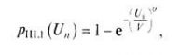
де α-параметр розподілу Вейбулла, характеризуючий форму розподілу, V-параметр положення(кількість при якому можливість відсутності пробою рівна $е^{-1}$)
Із формули можно отримати відносну плотность ймовірності:
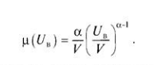
Складемо структурну схему надійності всипоної обмотки.Напруга, що приходиться на оди еле мент ізоляції:
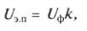
Де Uф-номінальна фазна напруга;
Число елементів пазової ізоляції обмото, можно визначити за формулою:
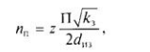
Де П-периметр паза, kз -коефіцієнт заповнення свобідної площі паза, dиз –діаметр ізольованого провода
Число елементів міжвиткової ізоляції:
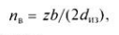
де b -середня ширина паза;
Напруга між елементами між фазної ізоляції:
Напруга між витками в корпусі катушки:
Число елементів міжвиткової ізоляції з з різним номером:
С урахуванням відношень формулу можно записати в наступному вигляді:
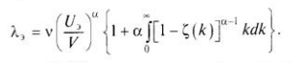
Частину формули находячись в фігурних дужках, являються функцією α, тому можно записати:
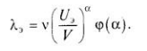
Інтенсивність відмов группи елементів міжвиткової ізоляції з різницею номерів:
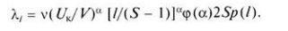

Інтенсивність відмов котушки являє собою суму інтенсивності відмов всіх груп:
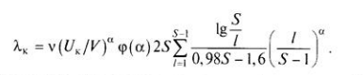
Інтенсивність відмов для міжвиткової ізоляції обмоток:
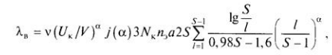
де Nk –число котушок послідовнго зєднанних в фазі; nє –число елементарних провідників в одному ефективному; а-число паралельних гілок;
Вираз 3 Nknэa2S- число елементів міжвиткової ізоляції:
Позначимо вираз знаком ∑функції ⍵(a, S) тоді:
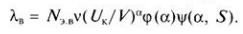
Аналогічно інтенсивність відмов для пазової ізоляції обмотки:
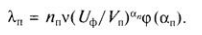
Інтенсивність відмов для між фазної ізоляції обмотки :
Інтенсивність відмов обмотки являє собою сумму інтенсивностей відмов міжвиткової, пазової і і між фазної ізоляції обмотки:
Розглянемо зміну інтенсивності відмов обмотки в функції часу експлуатації. Якщо розраховувати надійність ізоляції обмотки після закінчення періода приработки, то можно записати співвідношення:
де k1 – швидкість старіння ізоляції після періода прироботки.

Самостійна робота №22
Тема: Методи розрахунку надійності підшипникових вузлів електричних машин
Мета:Ознайомитись з методами розрахунку надійності підшипникових вузлів електричних машин

Питання, що виносяться на самостійне вивчення:
1 Причини відмов підшипникових вузлів.
2 Принцип розрахунку надійності підшипникових вузлів електричних машин.

Література:
1 Гольберг О.Д., Хелемськая С. П. Надежность электрических машин. Москва: Издательский центр «Академия», 2010 г.
2 Москаленко В. В. Электрический привод. Москва: «Высшая школа», 1991 г.

Питання для самоконтролю:
1 Охарактеризувати причини відмов підшипникових вузлів.
2 Обгрунтувати принцип розрахунку надійності підшипникових вузлів електричних машин

Як зазначалося, відмови підшипникових вузлів займають друге місце після відмов обомоток, особливо в машинах малої і середньої потужностi. Фактори, що впливають на працездатність підшипників, детально викладені в роботі 7. Розглянемо головні їхні ні. Основним видом зносу подшипникiв є викришування металу у вигляді дрібних частинок, а також відшарування частинок металла. Втомне викришування робочих поверхонь кілець і тіл кочення відбувається під впливом значних місцевих змінних напруг, що виникають при роботі пiдшипника. Викрашування починається з появи поперечної (по відношенню до напрямку кочення) тріщини, що розповсюджується під малим кутом до поверхні деталі. розвиток тріщини призводить до відшарування лусочки металла. В подальшому відбувається розвиток утворилася раковини. Смазка у цьому процесі відіграє двоїсту роль.Она зменшує тангенціальні зусилля, що діють на деталі підшипника, і сприяє відводу теплоти, покращуючи таким чином умови їх роботи. Однак якщо тріщина вже утворилася, то мастило, проникаючи в неї, надає розклинюючий дію і сприяє її розвитку .Пiдвищення чистоти обробки робочих поверхонь знижує інтенсивність втомного руйнування.
У підшипниках електричних машин переважаючою причиною відмов є абразивний знос. Проникнення в підшипник пилу, дрібних твердих частинок, продуктів зносу щіток, а також продуктів корозії привід до поступового стирання робочих поверхонь і сепарати. Попадання в підшипники сторонніх часток можливо вже при монтажi через недбале зберігання підшипника, поганий його промивки, підігріву в забрудненій ванні, заправки брудної мастилом і т.д. Надалі проникнення абразивних часток відбувається як результат неправильного вибору виконання машини за умовами навколишнього середовища, поганої роботи ущільнень або невдалої їх конструкцію.
Абразивне стирання кілька затримує появу первинних тріщин втомного характеру, але призводить до збільшення зазорів в підшипниках, підвищенню вібрації, зниження точності їх роботи. Знос підшипників значно прискорюється при неправильному їх виборі для даних навантажень і швидкостей обертання, при неправильній експлуатації і наявності конструкційних дефектів підшипникових вузлів, зокрема поганому тепловiдводi. Найбільш важкі ушкодження підшипників пов'язані зі зламом їх деталей. Останнє відбувається в результаті перевантаження, неоднорідності матеріалу деталей, неправильної термообробки, поганого монтажу. Підшипники кочення вельми чутливі до перевантажень. При збiльшеннi навантаження на підшипник в 2 рази його довговічність зменшується приблизно в 10 разів. Тому дефекти монтажу підшипників є частою причиною відмов.
Навантаження на підшипники зростають при перекосах і співвісності підшипникових щитів і фланців, при осьовому зміщенні підшипника, при вібрації ротора і т.д. Під впливом вібрації швидко прогресує утомлююче викришування металу на доріжках кочення, з'являються тріщини та вибоїни на робочих поверхнях, руйнуються сепаратори. Слабка посадка підшипника на вал веде до прокручуванню внутрішнього кільця, що супроводжується контактної корозією, зносом вала, підвищенням температури підшипникового вузла. Посадка з надмірним натягом
призводить до зменшення радіальних зазорів, защiмленню тіл кочення, швидкого зносу сепараторів. Бічні биття заплічок, порушення форми і розмірів галтелей викликають перекіс і зсув внутрішнього кільця підшипника, що обумовлює збiльшення навантаження на підшипник і відповідно зниження терміну його служби. Неправильна, занадто туга або слабка, посадка підшипника в щиті також призводить до передчасного його відмови.
Різко зменшують працездатність підшипника мікропошкодження робочих поверхонь. Зниження чистоти доріжок кочення з десятого класу до дев'ятого зменшує довговічність підшипника в 2 рази. При подальшому зниженні чистоти довговічність скорочується ще швидше. Тому попадання в підшипник твердих частинок призводить до зниження терміну його служби. Дефекти монтажу підшипників не завжди легко виявити, тому що контроль зазвичай обмежується лише перевіркою легкості обертання валу, що не може служити надійною гарантією тривалої нормальної роботи підшипникового вузла в умовах експлуатації. Значний вплив на надійність підшипникових вузлів електричних машин надає вібрація. Підшипник збуджує вібрації в широкому діапазоні частот. Низькочастотні коливання викликаються ексцентриситетом і неврівноваженістю обертових мас, недосконалість підшипників кочення. Середньочастотні коливання виникають внаслідок динамічної взаємодії між ротором і статором через вищих гармонік. При виготовленні деталей підшипників неминучі відхилення від геометричних форм і розмірів в межах допусків. Ці відхилення викликают вібрацію і, як наслідок, знос підшипникового вузла.
Найбільш істотно вібраціями є: овальність і граннiсть кульок, хвилястість і шереховатiсть доріжок кочення, допуски в гніздах сепараторів, різномiрнiсть кульок, граннiсть і конусність кілець, радіальне і осьове биття кілець, овальність. На вібрацію підшипникових вузлів так само впливають зміни жорсткості підшипника при перекочування тіл кочення, радіальний зазор і навантаження на підшипник. Кожен з перерахованих джерел вібрацій має свою частоту, яку можна попередньо визначити за допомогою розрахунку і таким чином визначити причину вібрацій. Основними ознаками наближається відмови підшипникового вузла є: підвищення температури зовнішнього кільця понад допустимого значення і підвищення загального рівня вібрації. За спектром вібрації підшипників вузла можна визначити причини вібрації: критерієм відмови також може служити змінений хімічний склад мастила, закладеної в підшипник. Для розрахунку і вибору підшипників на заданий термін служби L насамперед повинні бути розраховані радіальні і аксіальні навантаження, що діють на підшипник. Зазвичай термін служби L визначають з довірчою ймовірністю 0,9. Розрахунок радіальних і аксіальних навантажень на підшипник може бути проведений після визначення сил, що впливають на прогин вала 4.Для розрахунку цих сил на рис. 5.10 приведений ескіз вала з позначення його основних розмірів, на якому позначені підшипники А і В.
Найбільша радіальне навантаження, Н, на підшипник А
Ra = (G2+T0) b /l +Fn c/n
де G2 - сила тяжіння сердечника ротора з обмоткою, Н;
Тo - сила одностороннього магнітного притягання при змішанні сердечника ротора.
Н; b,с, I - лінійні розміри вала ( Рисунок 1.10); поперечна сила, що викликається передачею через пружну муфту або клиноремінною передачею, прикладеної до кінця валу. Найбільша радіальне навантаження на підшипник В.
RB = (G2+T0) a /l +Fn c/n
де а - лінійний розмір вала.

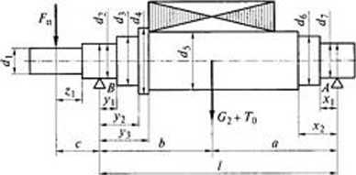
Рисунок 1.10 - Ескіз до механічного розрахунку вала
Динамічна наведена навантаження, Н:
• для шарикопідшипника однорядного радіальні:
Q = kбR при А/R ≤ е,
Q = kбR (0.56R + YА) при А/R > е;
• для шарикопідшипника радіально-упорного здвоєного:
Q = kбR (К + 0,92 / 1) при А/R < 0.68:
Q = kбR (0.67R- 1,41 / 1) при А/R > 0.68,
де к6 - коефіцієнт, що враховує характер навантаження машини (при режимі роботи з помірними поштовхами і короткочасної перевантаженням до 150% від номінального навантаження к6 = 1,5);
А - аксіальна навантаження, Н; У - коефіцієнт приведення аксіальної навантаження до радіальної; с - ексцентриситет. Значення коднорядних радіальних підшипників в залежності від А / С0; (де С0- статична вантажопідйомність, Н) попередньо прийнятого типу підшипника (ем. Стандарти на підшипники) визначають за наступними даними:
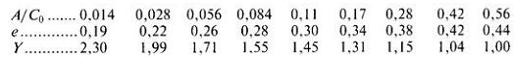
Для проміжних значень А / С0, "застосовують лінійну інтерполяцію. При А / С0 <0.19 наведена навантаження Q = R.При відсутності аксіальної навантаження і горизонтальному розташуванні валу осьове магнітне тяжіння в розрахунку не враховується, а при вертикальному розташуванні валу.
А=1,15 G2 + Fn + 0,1 R
Необхідна динамічна вантажопідйомність, Н:
• шарикопідшипника:
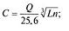
• роликопідшипника:
де С0 - Заданий термін служби підшипника, год (зазвичай приймають 12000 год):
і - найбільша робоча частота обертання машини, об / хв.

Самостійна робота №23
Тема: Математичні моделі надійності колекторно-щиткового вузла
Мета:Ознайомитись з математичниим моделями надійності колекторно-щиткового вузла

Питання, що виносяться на самостійне вивчення:
1 Принцип побудови і розрахунку для моделі колекторно-щиткового вузла.

Література:
1 Гольберг О.Д., Хелемськая С. П. Надежность электрических машин. Москва: Издательский центр «Академия», 2010 г.
2 Москаленко В. В. Электрический привод. Москва: «Высшая школа», 1991 г.

Питання для самоконтролю:
1 Охарактеризувати принцип побудови і розрахунку для моделі колекторно-щиткового вузла.

Для складання методики розрахунку надійності обмоток електричної машини, а також для дослідження та аналізу надійності зручно використовувати математичну модель. При створенні математичної моделі вимагається певна ідеалізація
(формалізація) явищ у виробі. Математична модель завжди створюється для вирішення певної задачі і як правило, непридатна для вирішення інших завдань.
Відмови являються випадковими подіями, т е. їх характер і час появи не пов'язані з якими-небудь контрольованими зовнішніми факторами (при номінальних зовнішніх умовах), тому для побудови математичних моделей надійності використовується апарат теорії ймовірностей і математичної статистики.
При створенні моделі необхідно з великого числа параметрів. характеризують виріб, вибрати основні, характерні з точки зору надійності; другорядні параметри не повинні враховуватися. Випадкові величини зазвичай задаються законами розподілу або статистиками.
Необхідним етапом при побудові математичної моделі є наступний: повинні бути визначені фактори та елементи, які слід враховувати при побудові моделі. Складається формалізована схема. Подальше перетворення формалізованої схеми про математичну модель має виконуватися математичними методами без додаткового припливу інформації про виріб.
Основне призначення математичної моделі надійності — встановлення зв'язків між елементами вироби та визначення їх впливу на роботу виробу. Математичні моделі повинні також враховувати основні явища, що призводять до відмови.
Виріб може бути виконано так, що для його успішної дії потрібно справний дію всіх елементів. Такий виріб називається послідовним. Вироби, в яких при відмові одного елемента його функції виконує інший, називаються паралельними. Для відмови такою виробу з п незалежних елементів необхідна відмова всіх елементів. Виріб може бути і послідовно-паралельним. Таким чином, структура елементів у моделі має вирішальне значення для розрахунку надійності виробу.
При складанні математичної моделі надійності асинхронних двигунів можна вважати виробом всю електричну машину. У цьому випадку модель виходить досить складною. Можна піти іншим шляхом і вважати виробами: міжвитковою ізоляцію, підшипникові вузли і т. д. Такий підхід до моделювання надійності електродвигуна має дві основні переваги: дозволяє отримати більш прості математичні моделі і зосередити увагу на розрахунку і аналізі надійності найменш надійних вузлів електродвигуна.
Раніше було показано, що головним елементом конструкції асинхронного двигуна майже повністю визначальним нею надійність, є обмотка або точніше, міжвиткова ізоляція обмотки. Тому доцільно в першу чергу розглядати математичні моделі для розрахунку і аналізу надійності обмотки електродвигуна.
Розглянемо математичну модель міжвиткової ізоляції всипних обмоток асинхронних двигунів. Елементами моделі будемо вважати лева витка, розташовані поруч і розсувні міжвитковою ізоляцією з пропитующим складом. Для безвідмовної роботи обмотки необхідна справність всіх вхідних в неї елементів, так як пробій ізоляції між парою сусідніх витків призводить до відмови всієї обмотки. Вважають,

що елементи відмовляють незалежно один від одного.
Підберемо таку характеристику елемента, яка найбільш повно відображає його надійність, зручна для побудови моделі і може бути отримана експериментально. Відмова обмотки пояснюється міжвитковим замиканням, тому природно найбільш показовою характеристикою вважати пробивна напруга міжвиткової ізоляції. Відмова відбувається, коли напруга, прикладена до сусідніх витках, перевищує пробивна напруга міжвиткової ізоляції. Прикладена напруга і пробивна напруга міжвиткової ізоляції є випадковими величинами. Ймовірність того, що міжвиткова ізоляція не пошкодиться, дорівнює ймовірності того, що пробивна напруга міжвиткової ізоляції, що характеризує її електричну міцність, перевищить прикладену до неї напругу.
Для побудови моделі надійності межвиткової ізоляції можна використовувати відому в теорії надійності модель «слабкішої ланки» або окремий випадок цієї моделі — модель ціпи (при однакових елементах).
На рис. 5.1 дано графічне зображення моделі. Стосовно моделі надійності міжвиткової ізоляції крива g(U) характеризує щільність розподілу напруги,прикладеної між витками. а крива f(U) — щільність розподілення пробивних напруг, що показують електричну міцність міжвиткової ізоляції.

Рис 5.1. Модель «слабкішої ланки» лля міжвиткової ізоляції:
g(U) — щільність розподілу ймовірності приложеної напруги; f(U) — щільність розподілу пробивної напруги
Ймовірність безвідмовної роботи елемента міжвиткової ізоляції:
тоді ймовірність безвідмовної роботи межвитковой ізоляції обмотки, що складається з п елементів:
де g(U_{B}) — щільність розподілу ймовірності прикладеної напруги; F (U_{B}) — функція розподілу пробивної напруги міжвитковї ізоляції.
Формула (5.9) — математична модель до міжвиткової ізоляції обмотки з п пар витків, виражених в общому вигляді. Дійсна надійність міжвиткової ізоляції обмотки Рв знаходиться в межах:
Буде дорівнює надійність міжвиткової ізоляції обмотки одному з цих меж або якого-небудь проміжного значення — залежить від виду розподілів F (U_{B}) і g(U_{B}). Верхнє значення надійності Р = Р, спостерігається, коли дисперсія пробивної напруги міжвиткової ізоляції дорівнює нулю. тобто коли вся ймовірність зосереджена в точці U_{B} = U_{B}. Нижня межа надійності обмотки Рл = Р" характерна для випадку, коли напруга, прикладена між витками U_{c}, приймає тільки одне значення.
Представлена математична модель (5.9) не дозволяє отримати необхідні відомості про надійність міжвиткової ізоляції обмотки, так як межі можливих значень, що визначаються за формулою (5.10). занадто широкі. Для отримання математичної моделі, придатної для розрахунку надійності обмотки та вирішення інших завдань у сфері надійності, необхідно знати розподіл пробивних напруг міжвиткової ізоляції і прикладених напруг, а також характер зміни функції розподілу випадковох пробивних напруг міжвиткової ізоляції в функції часу експлуатації.
Знайдемо закон розподілу прикладених напруг. Розподіл напружень між витками залежить від напруги на фазі обмотки, числа послідовно з'єднаних секцій у фазі, кратності комутаційних перенапруженні (виникають при включенні, відключенні і реверсуванні електродвигунів), розподілу комутаційних перенапруг уздовж обмотки і провідників в пазу.
Дослідженнями хвильових явищ у високовольтних електричних машинах почали займатися з 30-х роках XX ст. Результаті дозволяють визначати значення комутаційних перенапруг і розподіл їх уздовж обмотки. Однак для низьковольтних електродвигунів подібні дослідження до останнього часу майже не проводилися. Вважали, що комутаційні перенапруги в низьковольтних машинах не представляють небезпеки для корпусних та виткової ізоляцій. Вивчення досвіду експлуатації низьковольтних асинхронних двигунів, а також результати прискорених випробувань на надійність з усією очевидністю показали, що комутаційні перенапруги істотно впливають на надійність обмоток асинхронних двигунів.
Значення і форма комутаційних перенапруг залежать від ряду факторів: хвильових параметрів електродвигуна і відповідного кабелю, властивостей комутуючого апарату (в часності ступеня неодночасності замикання його контактів), блискавичних значень напруги в момент волочіння, швидкості зниження струму при відключенні та ін. Вплив цих чинників вивчено недостатньо. Тому для я визначення закону розподілу випадкової величини — комутаційних перенапруг — необхідно нагромадити значний статистичний матеріал по перенапруження, проводячи
вимірювання комутаційних перенапруг на великому числі різних електродвигунів при різних комутаційних операціях із застосуванням різної пускової апаратури і кабелів.
Реєстрація комутаційних перенапруг, вироблена за допомогою автоматичного реєстратора внутрішніх перенапруг, дозволила отримати близько 5 000 осцилограм для електродвигунів при різних видах комутації (включення, відключення. реверсування) різними типами магнітних пускачів. Для використання отриманого значного дослідного матеріалу за комутаційні перенапруження при включення, відключення і реверсуванні електродвигунів математичний моделі надійності міжвиткової ізоляції була використана статистична обробка отриманих матеріалів і побудована пентаграма комутаційних перенапруг (рис. 5.2).
По зовнішньому вигляду гістограми можна припустити, що загін розподілу кратностей комутаційних перенапруг пердставляє суперпозицію двох законів розподілу: усіченого нормального з математичним очікуванням а=1 і зрізаного розподілу Коші з модою т₀ = 3.
Формули для щільності та функції розподілу суперпозиції цих двох законів мають наступний вигляд:
де р — коефіцієнт скорочення для розподілу Коші; А₁, А₂ — коефіцієнти суперпозиції; k — кратність комутаційних перенапруг; a₁ — параметр розподілу Коші.
Для визначення значень А₁, A₂, р і a₁ у формулі (5.11) була складена система рівнянь для різних k; замість G(k) у функцію розподілу суперпозиції підставлені накопичені частки (див. рис. 5.2). В результаті отримані наступні значення: А₁ = 0.1; А₂ =-0,9; р = 1,24; а = 1; b = 0.2. Підставимо ці значення коефіцієнтів і параметрів в формулу (5.11):
Проверка відповідності знайденого емпіричного закону розподілу (див. рис. 5.2) за критерієм Пірсона дала наступні результати: х² = 9,991;х² _{0,05} = 14.1. Таким чином, нульова гіпотеза про відповідність емпіричного розподілу комутаційних перенапруг суперпозиції двох законів, виражених формулою (5.11), підтверджується.
Значення напруги між сусідніми витками залежить від розподілу комутаційних перенапруг по секціях і витках обмотки. Для комутаційних перенапруг, що мають імпульсний характер, цей розподіл залежить від ряду факторів. Воно було досліджено експериментально і отримані залежності показали, що при тривалості переднього фронту хвилі імпульсних напруг t_{cp} ≥ 7 мск максимальні напруги практично рівномірно розподіляються по секціях обмотки. Тривалість фронту хвилі комутаційних перенапруг в низьковольтних асинхронних двигунах зазвичай перевищує 7 мкс через це можна враховувати, що комутаційні перенапруги рівномірно розподілені по секціям

Рис. 5.2 - Гістограма комутаційних перенапруг

Експериментально було показано, що комутаційні перенапруги також практично рівномірно розподіляються по витках секції. В електричних машинах з напівзакритими пазами з всипною обмоткою внаслідок неминучого перемішування провідників при всипанні їх в паз існує певна ймовірність розташування провідників одного щодо іншого, в тому числі і першого з останнім (якщо пронумерувати провідники одному секції в послідовності намотування витків на шаблон). Це збільшує напругу між окремими парами сусідніх провідників, що повинно враховуватися в математичній моделі міжвиткової ізодяції. Експериментальна перевірка розташування провідників всипної обмотки в напівзакритих пазах, отримана на електродвигунах різних типорозмірів, показала, що ймовірність розподілу провідників (з різницею порядкових номерів l) до пазу може бути визначена за формулою:
де S – число провідників в секції.
Визначимо закон розподілу пробивних напруг міжвиткової ізоляції. Пробивні напруги міжвиткової ізоляції правильніше визначати на обмотаним і просякнутій статорі електродвигуна. Лобові частини обмотки з одного боку пакета статора потрібно розрізати і кінці поруч розташованих провідників розвести. Щоб запобігти пошкодженню ізоляції провідників при їх відгині, на розрізану лобову частину обмотки попередньо (при укладанні обмотки в пази статора) одягали трубки з просоченого стеклочулка. При такому способі визначення пробивних напруг міжвиткової ізоляції вдається виміряти їх дійсне значення з урахуванням міцності пропитуючого лака, яка значною мірою залежить від в'язкості лаку, режиму просочення і сушіння.
З моделі надійності міжвиткової ізоляції (див. рис. 5.1) випливає, що правильність опису «хвоста» кривої f(U) має велике значення для розрахунку надійності. Одержати гістограму пробивних напруг міжвиткової ізоляції з добре вираженим «хвостом» кривої розподілу практично важко, так як ймовірність виявлення пар витків з пробивною напругою до 1 кВ мала, через це необхідно виробити пробій близько 10³ пар витків в обмотаним і просякнутій електродвигуні.
Закон розподілу пробивних напруг міжвиткової ізоляції може бути визначена з наступного поданні фізики явищ. Електрична міцність міжвиткової ізоляції розвита вдовж витків. Якщо в обмотаним і просякнутій статорі розбити пару сусідніх витків по довжині т елементарних ділянок (вважаючи електричну міцність ізоляції на кожному елементарному ділянці постійної), то при експериментальному визначенні електричної міцності ізоляції фактично буде визначена електрична міцність елементарного ділянки з мінімальною електричною міцністю. Звідси випливає, що пробивна напруга ізоляції між витками повинна підкорятися закону розподілу мінімального члена з великого числа незалежних випадкових величин. Описом таких явищ займається статистика екстремальних значень.
Відомі три типи граничних законів розподілу при числі крайніх членів вибірки п →∞ У технічних додатках знаходять застосування законів першого і третього типів. Ймовірності розподілу найменшого члена вибірки для цих законів позначаються відповідно Р_{1.1} (х) і Р_{111.1}(х)
Розподілення першого типу не обмежена зліва. Це фізично не узгоджується з досліджуваним нами параметром: електрична міцність не може бути негативною величиною.
Розподіл третього типу знаходить застосування я випадках, коли розподіл величини має межі, тобто за фізичним міркувань воно цілком підходить для опису закону розподілу пробивних напруг міжвиткової ізоляції.
Ймовірність розподілу пробивних напруг ізоляції за законом третього типу може бути визначена за формулою:
Де а U₀ – параметри розподілення.
Відповідність закону екстремального розподілу третього типу емпіричних кривих розподілу було перевірено на декількох десятках статорів електродвигунів двома методами: за критерієм Пірсона м графічно. У всіх випадках спостерігалося гарне відповідність.
Щільність розподілу пробивних напруг ізоляції за законом третього типу розраховується за формулою:

Для розробки методики розрахунку надійності міжвиткової ізоляції обмоток асинхронних двигунів необхідно, крім вирішення описаних задач, визначити залежності статистик пробивної напруги межвитковой ізоляції від часу U₀ = f(t) і a = ⱷ(t) при заданих умовах експлуатації. Завдання може бути вирішене двома принципово різними способами. Першим — дослідження зміни фізико-хімічних і механічних властивостей міжвигкової ізоляції підлогу впливом основних експлуатаційних факторів, другий — статистичний метод дослідження, що дозволяє виявити рівняння регресії lgU₀ =f(t) і a = ⱷ(t) зв’язуючи зазначені величини при одночасному впливі основних експлуатаційних факторів. Перший спосіб, поза сумнівом, має значно більше можливостей, однак він значно складніше.
Для отримання шуканої залежності у вигляді рівнянь регресії було проведено багатофакторний експеримент. Введемо наступні позначення основних експлуатаційних параметрів:
• температура обмотки електродвигуна (Х₁)
• частота пусків (Х₂)
• рівень вібрації (Х₃)
• час роботи електродвигуна (Х₄).
Зазначені параметри змінювалися на наступних рівнях:
• температура. Т — 120°С і 150°С;
• частота пусків,f — 2 п./год і 120 п./год; .
• рівень вібрації. В — 0,1g та 1.0g;
• час випробувань, t — 504 год і 2016 ч.
Використовувалася матриця планування повного чотирьох-факторного експерименту (типу 24). Для кожного досвіду, передбаченого матрицею, необхідно було взяти один чи кілька електродвигунів: по закінченні досвіду пробили близько 10 пар сусідніх витків, для чого лобову частину обмотки (з одного боку електродвигуна) розрізали, кінці витків розводили в сторони.
В результаті статистично спланованого експерименту отримані наступні рівняння регресії для параметрів відгуку lgU₀ і a (після оцінки значимості коефіцієнтів у рівняннях регресії і перевірки адекватності моделі):
В формулах (5.17) і (5.18) перемінні виражені в відносних одиницях
Де Х_{0і} — нульовий рівень перемінної; ∆Х_{і} — інтервал варіювання, т. е. різниця між верхнім (або нижнім) і мулевим уровнями.

Самостійна робота №24
Тема: Методика розрахунку надійності синхронних генераторів
Мета: Ознайомлення з розрахунком надійності синхронних генераторів

Питання, що виносяться на самостійне вивчення:
1 Визначення ймовірності безвідмовної роботи СГ.
2 Основні показники які потрібні для розрахунку надійності СГ.

Література:
1 Гольберг О.Д., Хелемськая С. П. Надежность электрических машин. Москва: Издательский центр «Академия», 2010 г.
2 Москаленко В. В. Электрический привод. Москва: «Высшая школа», 1991 г.

Питання для самоконтролю:
1 Охарактеризувати визначення ймовірності безвідмовної роботи СГ.
2 Охарактеризувати основні показники які потрібні для розрахунку надійності СГ.

Синхронні генератори потужністью до 100 кВт знайшли шіроке поширення в агрегатах пересувної електронікиі. Їх застосовують в військових частинах, на лісозаготівках в якості резервних джерел електроенергії при аварійних відключеннях. В сільському господарстві, в будівництві і на транспорті. Тому при проектуванні цих генераторів важливо розрахунковим шляхом підтвердити задану надійність.
Синхронні генератори в розглянутому діапазоні потужностей випускають кількома серіями: ЕС; ЕСС; ЕСС5: ОС і 2С. Численні спостереження за відкатами при експлуатації генераторів цих серій покатали, що напрацювання на відмову складають від 5000 до 8500 год. середній ресурс до капітального ремонту - від 55000 до 45000 год. і середній термін зберігання - від 8 то 12 років
Для розрахунку надійності синхронних генераторів доцільно підрозділити їх на наступні вузли:
• обмотка статора.
• обмотка ротора;
• контактно-щітковий вузел:
• підшипниковий вузол.
• блок регулювання напруги.
В Науково-дослідному інституті електромеханіки (м Ереван) була розробленна методика розрахунку надійності для виготовляючих ними синхронних генераторів. Відповідно до цієї методикой розглядається ймовірність безвідмовної роботи кожного з перерахованих вузлів. a за тим відповідно до теореми множення ймовірностей визначається ймовірність безвідмовної роботи синхронного генератора.
Розрахунок ведеться наступним чином. Для кожного з перерахованих визначається ймовірність безвідмовної роботи через кожні 1000 год. і будуються відповідні залежності.
Обмотка статора синхронних генераторів виконується аналогічно обмотці статорара асинхронних двигунів з круглого або прямокутного проводу. Тому надійність обмотки статора синхронних генераторів розраховується по методиках викладених в підрозділах 5.2 і 5.3.

Завдання 5.3. Розрахувати можливість безвідмовної роботи міжвиткової ізоляції обмотки статора синхроного генератора з наступними номінальними даними: потужність Р_{н} = 30 кВт, напруга 230/400 В частота обертання n = 1500 об / хв. cos$φ$ = 0.8. кратність комутаційних перенапруг k_{k} = 1.5; число послідовно з’єднаних секцій фази m = 14; число сторін секцій в пазу с =2; число пар витків обмотки статора N = 84; число витків в секції $ω$ = 7; час за який підраховується можливість безвідмовної роботи t = 3000 год.
Рішення: Визначаємо напругу, прикладену до витків,
$U=\frac{0,23∙1,5}{14∙7}=3,5∙{10}^{-3}$ B.
Для визначення статистики пробивних напруг скористаймося експериментальними даними, навединими в табл. 5.7. (де n – число витків, пробитих напругою U_{i}, а $\sum{n_{i}}$ - загальне число образців, які випробуються)
По даним табл. 5.7. будуємо графік залежності
$\ln\left[-\ln\left(1-p\right)\right]=f\left(\ln{U}\right)$ (рис. 24.1).
По графіку визначаємо параметри розподілення Вейбулла $α=2,15$ та $U_{0}=3.13.$
Таблиця 5.1- Експерементальні дані
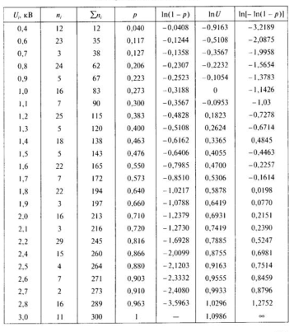
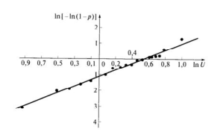
Рисунок 5.1- Графік залежності $\ln\left[-\ln\left(1-p\right)\right]=f\left(\ln{U}\right)$для міжвиткової ізоляції статора при $α=2,15$ та $U_{0}=3,13.$
Шукана ймовірність безвідмовної роботи міжвиткової ізоляції статора генератора за 3000 год складає:
$$р_{в.с.}\left(3000\right)=0,999766.$$
Імовірність безвідмовної роботи обмотки ротора визначається наступним чином. Вихідні дані для розрахунку:
• напруга, прикладена до обмотки ротора. $U_{р}$ . кВ;
• число котушок в обмотці ротора m_{р};
• число витків в котушці ротора $ω_{р}$;
• час безвідмовної роботи t.
Порядок розрахунку.
Імовірність безвідмовної роботи обмотки ротора
$p_{р}\left(t\right)=p_{B.P}\left(t\right)p_{C.P}\left(t\right)$ (24.2)
де $p_{B.P}$- ймовірність безвідмовної роботи міжвиткової ізоляції обмотки ротора; $p_{C.P}\left(t\right)$ - ймовірність безвідмовної роботи корпусної ізоляції обмотки ротора. |
Імовірність безвідмовної роботи міжвиткової ізоляції
${ p}_{B.P}\left(t\right)=\prod_{l-1}^{s-1}{p_{lB.P}\left(t\right)},$ (24.3)

де l - різниця порядкових номерів провідників (витків) (1.2,…, s - 1); $p_{lB.P}\left(t\right)$ - ймовірність безвідмовної роботи міжвиткової ізоляції l,- й сукупності обмотки ротора.
Імовірність безвідмовної роботи пари витків з різницею номерів l, не дотичних один з одним, дорівнює одиниці.
Імовірність безвідмовної роботи межвігковой ізоляції l -й сукупності обмотки ротора:
${{ p}_{l B.C}\left(t\right)=\left\{exp\left[-\frac{n_{l}U_{nl}^{α}}{U_{0}}\right]\right\}}^{mp},$ (24.4)
де $n_{l}$- число пар сусідніх провідників, різниця порядкових номерів яких дорівнює l; напруга між парами витків з різницею номерів, рівної l,
$U_{nl}=\frac{U_{p}k_{p}}{m_{p}s}l,$ (24.5)
Тут $k_{p}$- кратність комутаційних перенапруг ротора при перехідних процесах; $α$ і $U_{0}$ - параметри розподілу Вейбулла. які визначають експериментально за методикою, описаною далі.
Число пар сусідніх провідників в котушці визначається шляхом безпосереднього підрахунку, для цього слід заздалегідь пронумерувати провідники в порядку намотування.
Методика випробувань витковой ізоляції обмотки ротора генератора для визначення параметрів розподілу Вейбулла наступна. На непросочені котушці ротора розрізають виткі з боку лобової частини і розводять їх в сторони. Кінці розведених витків захищають від ізоляції на довжину приблизно 10 мм. До цих кінців припаюють пронумеровані дроту довжиною 400 ... 500 мм. На місця пайок надягають ізоляційні трубки. Лобову частину котушки з розведеними кінцями опускають в трансформаторне масло, попередньо приєднавши ці кінці до клемної дошки. Випробувальна напруга постійного струму прикладають до клем панелі пристрою так, щоб воно почергово прикладають між парами довколишніх витків.
Для визначення параметрів розподілу Всйбулла $U_{0}$ і $α$ за результатами випробувань слід отриманий ряд показань пробивної напруги розташувати в
зростаючому порядку. Підрахувати число витків n_{i} пробитих напругою U_{i}, Визначити частоту появи зразків, пробитих напругою U_{i} звести їх в таблицю і по ній побудувати залежність
$\ln\left[-\ln\left(1-p\right)\right]=f\left(\ln{U}\right)$ (24.6)
Параметри розподілу Вейбулла визначаються з графіка таким чином. Параметр $α$ - тангенс кута нахилу прямої $\ln{U}$ до осі, a $U_{0}$ дорівнює ординаті, відсікається отриманої прямою на осі ординат, і відповідно
${ U}_{0}=exp\left[\ln{U_{0}}\right]$ (24.7)
Для визначення пробивної напруги корпусної ізоляції слід виготовити макет з непрочитаною котушки ротора.
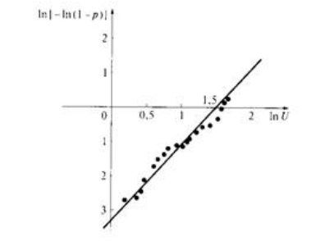
Рисунок 5.2 - Графік залежності $\ln\left[-\ln\left(1-p\right)\right]=f\left(\ln{U}\right)$ для виткової ізоляції ротора при $α=1,4$ і $U_{0}$ = 30
Ймовірність безвідмовной роботи міжвиткової ізоляції ротора генератора за 3 000 год складає
$${p_{кр}\left(3000\right)=\prod_{l-1}^{xx}{\left\{exp\left[-\frac{n_{i}U_{xx}^{1,4}}{30}\right]\right\}}}^{4}=0,9992$$
Для виконання 2-го етапу визначають напругу між j -м провідником і корпусом U_{сr}
$U_{cr}=\frac{0,019∙3}{4∙89}j=0,16∙{10}^{-3}j,$ кВ
Експериментально визначають число сусідніх пар провідників n_{j}. порядкові номери яких дорівнюють $j$ і розраховують напругу, прикладену до витків (табл 5.10).
Таблиця 5.2- Число сусідніх пар провідників, порядкових номерів яких дорівнюють $j$ і значення напруги, прикладену до витків
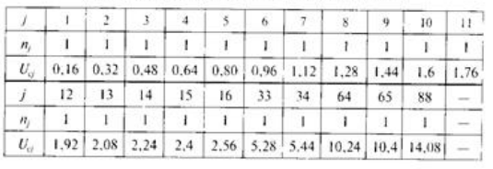
За результатом випробувань на пробої корпусної ізоляції ротора генератора. Пропрацювавши 3 000 год. складають таб.5.11 статистик пробивних напруг.
За даними табл 5.11 будують графік залежності $\ln\left[-\ln\left(1-p\right)\right]=f\left(\ln{U}\right)$ (рис. 5 .13), по якому визначають параметри розподілення Вейбулла $α=2$ і $U_{0}$ = 35.
Імовірність безвідмовної роботи корпусних ізоляцій ротора генератора та 3 000 год складає
$${p_{cp}\left(3000\right)=p_{rc}\left(t\right)=\left\{exp-\left[\frac{{\left(0,16∙{10}^{-3}\right)}^{2}}{35}\left(1^{2}+2^{2}+3^{2}+4^{2}+…+{16}^{2}+{33}^{2}+{34}^{2}+{64}^{2}+{65}^{2}+{88}^{2}\right)\right]\right\}}^{4}=0,99994.$$
Тоді вірогідність безвідмовної роботи обмотки ротора за 3000 год. дорівнює
$$p_{rc}=0,99994∙0,99994=0999199.$$

Таблиця 5.3 - Статистики пробивних напруг
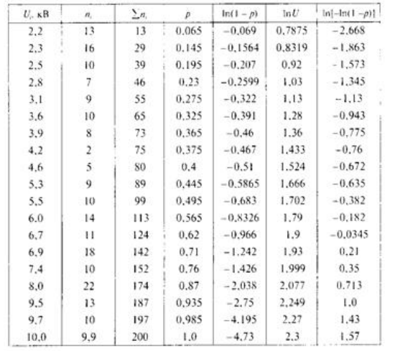

Самостійна робота №25
Тема: Дослідження, необхідні для розробки методики пришвидшених випробувань на надійність
Мета: Ознайомлення з дослідженнями, необхідними для розробки методики пришвидшених випробувань на надійність

Питання, що виносяться на самостійне вивчення:
1 Основні дослідження, які потрібно враховувати для методики пришвидшених випробувань на надійність.

Література:
1 Гольберг О.Д., Хелемськая С. П. Надежность электрических машин. Москва: Издательский центр «Академия», 2010 г.
2 Москаленко В. В. Электрический привод. Москва: «Высшая школа», 1991 г.

Питання для самоконтролю:
1 Описати основні дослідження, які потрібно враховувати для методики пришвидшених випробувань на надійність.

Поряд з розрахунковою оцінкою надійності електричних машин необхідно оцінювати їх надійність означальними або контрольними випробуваннями на надійність. Для електричних машин, розрахованих на порівняно нетривалий ресурс роботи, такі випробування не представляють труднощі: проводяться означальні або контрольні випробування при номінальних умовах експлуатації.
Значно складніше провести випробування на надійність електричних машин, час безвідмовної роботи яких становить тисячі і десятки тисяч годин. У цих випадках вони повинні бути прискореними. Розробка методик прискорених випробувань - одна з найважчих проблем в галузі надійності. Для її вирішення необхідно проробити складні теоритичні і експериментальні дослідження.
Для створення методики прискорених випробувань асинхронних двигунів потрібно було вирішити наступні завдання:
- Виявити вузли асинхронних двигунів, найбільш схильних відмов.
- Встановити основні фактори, які повинні бути відтворені при прискорених випробувань. Оцінити ці фактори кількісно.
- Встановити гранично допустимі значення основних впливаючих чинників при прискорених випробуваннях.
- Визначити режими випробувань.
- Спланіровать прискорені випробування.
- Розробити схеми і стенди для прискорених випробувань на надійність.
У зв'язку з цим необхідно:
- Визначити коефіцієнти прискорення для обмоток електродвигунів.
- Проаналізувати фактори, що впливають на надійність підшипникових вузлів і встановити види зношування підшипників кочення в асинхронних двигунах.
- Визначити випробні навантаження при заданих коефіцієнтах прискорення для підшипникових вузлів.
- Встановити показники надійності підшипникових вузлів.
- Визначити коефіцієнти прискорення по вібрації для підшипникового вузла.
- Визначити поправочні коефіцієнти, що враховують різницю температури і вібрації в підшипниковому вузлі.
В асинхронних двигунах вузлами, найбільш схильних відмов, являються обмотка і підшипникові вузли, відмови яких складають 98 ... 99% від загального числа. Тому цілком припустимо досліджувати тільки ці два вузли.
Основні параметри, які повинні бути воіспрозведени при прискорених випробуваннях, - температура, частота пусків, вібрація і зволоження. Отримані із статичного спланованого експерименту залежно lg $U_{0}=f(x_{1},x_{2},t)$ і $α=φ(x_{1},x_{2},t)$ можуть бути підставлені в математичну модель для визначення ймовірності безвідмовної роботи $ρ$. Для будь-якої заданої ймовірності може бути визначена напрацювання $t_{1}$ для ряду значень $x_{1}$ і $x_{2}$. Ставлення напрацювань для різних значень $x_{1}$ і $x_{2}$ дозволяє визначити значення коефіцієнта прискорення.
Розрахунковий двофакторний статично спланований експеримент дозволив отримати наступне рівняння регресії:
$k_{y.o}=7,74+9,45x_{1}+5,06x_{2}+6,313x_{1}^{2}+0,623x_{2}^{2}+5,305x_{1}x_{2}$ , (1.1)
де $k_{y.o}$ - Коефіцієнт прискорення для обмотки.
З рівняння 1.1 можна визначити співвідношення між двома основними впливають факторами - температурою і частотою пусків при заданому коефіцієнті прискорення, що використовується в методиці для вибору режимів випробувань.
Гранично допустимі значення основних впливаючих чинників при прискорених випробуваннях повинні бути такими, щоб не порушувалася фізична картинка явищ, що призводить до відмов. На оснаваніі наявного досвіду гранично допустимим значенням випробувальної температури для обмотки з ізоляцією класу F можна вважати 185 $℃$.
Збільшити частоту пусків можна з таких міркувань: при прискорених випробуваннях має бути здійснено стільки пусків, скільки ж було б вироблено при номінальних умовах експлуатації.
Обмеження навантаження, яка створюється для навантаження підшипникового вузла, залежить від двох обставин: міцності вала і значення контактної напруги в підшипниках, не повинно досягати напруги зминання.
Проведені дослідження показали, що підвищувати температуру в підшипниковому вузлі понад 150 $℃$при прискорених випробуваннях асинхронних двигунів не рекомендується.
Допустимий рівень вібрації може бути встановлений на підставі наступних міркувань. В експлуатації рівень вібрації електроагрегата в основному визначається неврівноваженістю обертових частин виконавчого механізму і муфти. Вимірювання показали, що при експлуатації рівень вібрації становить 50 ... 150 мкм. Його доцільно витримувати і при прискорених випробуваннях.
Для визначення залежності рівня шуму від коефіцієнта прискорення випробувань підшипникового вузла був проведений статистично спланований експеримент:
$y=4,14+0,66x_{1}+0,42x_{2}+0,9x_{3}+0,62x_{4}+0,25x_{1}x_{4}$ , (1.2)
де у- зміна рівня шуму; $x_{1}$ - температура підшипникового вузла; $x_{2}$ - частота пусків електродвигуна; $x_{3}$ - рівень вібрації; $x_{4}$ - час випробувань.
При виборі режиму прискорених випробувань електродвигунів можна керуватися наступними міркуваннями. Основне завдання прискорених випробувань - домогтися того щоб їх режим був можливо ближче до реальних умов експлуатації. При експлуатації на електродвигун одночасно діє ряд факторів, головні з яких - температура, вібрація і пуски. Крім того, електродвигуни працюють циклічно, робота чергується з паузами; під час пауз електродвигуни піддаються помітному впливу вологи. При прискорених випробуваннях слід прагнути до збільшення рівня впливають чинників але в допустимих межах. Після певного, заздалегідь встановленого часу роботи електродвигуна його відключають і поміщають на деякий час в камеру вологості. У ній створюється певний режим зволоження з наступною перевіркою електричної міцності ізоляції випробувальною напругою. Цим закінчується цикл прискорених випробувань електродвигуна.

Самостійна робота №26
Тема: Методика випробувань АД на надійність
Мета: Ознайомлення з методикою випробувань АД на надійність

Питання, що виносяться на самостійне вивчення:
1 Схема стенда для випробування двигунів методом взаємного навантажування.

Література:
1 Гольберг О.Д., Хелемськая С. П. Надежность электрических машин. Москва: Издательский центр «Академия», 2010 г.
2 Москаленко В. В. Электрический привод. Москва: «Высшая школа», 1991 г.

Питання для самоконтролю:
1 Описати схему стенда для випробування двигунів методом взаємного навантажування.

З моделі надійності міжвиткової ізоляції випливає, що правильність опису «хвоста» кривої f(U) має велике значення для розрахунку надійності. Одержати гістограму пробивних напруг міжвиткової ізоляції з добре вираженим «хвостом» кривої розподілу практично важко, так як ймовірність виявлення пар витків з пробивною напругою до 1 кВ мала, через це необхідно виробити пробій близько 10³ пар витків в обмотаним і просякнутій електродвигуні.
Закон розподілу пробивних напруг міжвиткової ізоляції може бути визначена з наступного поданні фізики явищ. Електрична міцність міжвиткової ізоляції розвита вдовж витків. Якщо в обмотаним і просякнутій статорі розбити пару сусідніх витків по довжині т елементарних ділянок (вважаючи електричну міцність ізоляції на кожному елементарному ділянці постійної), то при експериментальному визначенні електричної міцності ізоляції фактично буде визначена електрична міцність елементарного ділянки з мінімальною електричною міцністю. Звідси випливає, що пробивна напруга ізоляції між витками повинна підкорятися закону розподілу мінімального члена з великого числа незалежних випадкових величин. Описом таких явищ займається статистика екстремальних значень.
Відомі три типи граничних законів розподілу при числі крайніх членів вибірки п →∞ У технічних додатках знаходять застосування законів першого і третього типів. Ймовірності розподілу найменшого члена вибірки для цих законів позначаються відповідно Р_{1.1} (х) і Р_{111.1}(х)
Розподілення першого типу не обмежена зліва. Це фізично не узгоджується з досліджуваним нами параметром: електрична міцність не може бути негативною величиною.
Розподіл третього типу знаходить застосування я випадках, коли розподіл величини має межі, тобто за фізичним міркувань воно цілком підходить для опису закону розподілу пробивних напруг міжвиткової ізоляції.
Ймовірність розподілу пробивних напруг ізоляції за законом третього типу може бути визначена за формулою
Де а U₀ – параметри розподілення.
Відповідність закону екстремального розподілу третього типу емпіричних кривих розподілу було перевірено на декількох десятках статорів електродвигунів двома методами: за критерієм Пірсона м графічно. У всіх випадках спостерігалося гарне відповідність.
Щільність розподілу пробивних напруг ізоляції за законом третього типу розраховується за формулою
Для розробки методики розрахунку надійності міжвиткової ізоляції обмоток асинхронних двигунів необхідно, крім вирішення описаних задач, визначити залежності статистик пробивної напруги межвитковой ізоляції від часу U₀ = f(t) і a = ⱷ(t) при заданих умовах експлуатації. Завдання може бути вирішене двома принципово різними способами. Першим — дослідження зміни фізико-хімічних і механічних властивостей міжвигкової ізоляції підлогу впливом основних експлуатаційних факторів, другий — статистичний метод дослідження, що дозволяє виявити рівняння регресії lgU₀ =f(t) і a = ⱷ(t) зв’язуючи зазначені величини при одночасному впливі основних експлуатаційних факторів. Перший спосіб, поза сумнівом, має значно більше можливостей, однак він значно складніше.
Для отримання шуканої залежності у вигляді рівнянь регресії було проведено багатофакторний експеримент. Введемо наступні позначення основних експлуатаційних параметрів:
• температура обмотки електродвигуна (Х₁)
• частота пусків (Х₂)
• рівень вібрації (Х₃)
• час роботи електродвигуна (Х₄).
Зазначені параметри змінювалися на наступних рівнях:
• температура. Т — 120°С і 150°С;
• частота пусків,f — 2 п./год і 120 п./год; .
• рівень вібрації. В — 0,1g та 1.0g;
• час випробувань, t — 504 год і 2016 ч.
Використовувалася матриця планування повного чотирьох-факторного експерименту (типу 24). Для кожного досвіду, передбаченого матрицею, необхідно було взяти один чи кілька електродвигунів: по закінченні досвіду пробили близько 10 пар сусідніх витків, для чого лобову частину обмотки (з одного боку електродвигуна) розрізали, кінці витків розводили в сторони.
В результаті статистично спланованого експерименту отримані наступні рівняння регресії для параметрів відгуку lgU₀ і a (після оцінки значимості коефіцієнтів у рівняннях регресії і перевірки адекватності моделі):
В формулах (5.17) і (5.18) перемінні виражені в відносних одиницях
Де Х_{0і} — нульовий рівень перемінної; ∆Х_{і} — інтервал варіювання, т. е. різниця між верхнім (або нижнім) і мулевим уровнями.

Самостійна робота №27
Тема: Діагностика надійності при експлуатації електричних машин
Мета: Ознайомлення з діагностикою надійності при експлуатації електричних машин

Питання, що виносяться на самостійне вивчення:
1 Основні методики розрахунку надійності електричних машин при експлуатації.

Література:
1 Гольберг О.Д., Хелемськая С. П. Надежность электрических машин. Москва: Издательский центр «Академия», 2010 г.
2 Москаленко В. В. Электрический привод. Москва: «Высшая школа», 1991 г.

Питання для самоконтролю:
1 Описати основні методики розрахунку надійності електричних машин при експлуатації

Діагностика надійності при експлуатації електричних машин
В процесі експлутації електричних машин відбувається безперервне зниження їх надійності , зменшення залишкового ресурсу. На це впливають як умови навколишнього середовища, так і навантаження, які виникають вузлами електричної машини. Для попередження відмов електричних машин вони повинні періодично піддаватися технічному обслуговуванню і ремонту
Стратегія технічного обслуговування і ремонтів електричних машин може бути двоякою. Перший шлях полягає в тому, щоб незалежно від стану електричної машини, рівня її залишкового ресурсу проводити планово-попереждувальні ремонти і ТО через заздалегідь обумовлені періоди роботи. При цьому пропонується певний перелік робіт при ТО або при планово-попереджувальному ремонті. Така стратегія планово - попереджувальних ремонтів і ТО широко застосовується в даний час. Проте вона має істотні недолік-не враховує стан надійності окремих вузлів електричної машини, їх залишковий ресурс . Тому останнім часом застосовують іншу стратегію ТО і ремонтів. Вона полягає в тому ,що з допомогою безперервного діагностування основних параметрів електричних машин, що визначають їх надійність і дозволяють визначити залишковий ресурс ,виноситься судження про терміни і обсязі ТО і ремонту . Така стратегія дає значний економічний ефект.
Проаналізуємо вплив експлуатаційних впливів на розвиток процесів пошкодження електричних машин. Як зазначалося раніше, надійність електричної машини в значній мірі визначається надійністю про обмоток, а точніше, їх ізоляцією, яка. в процесі експлуатації електричних машин піддається різним експлуатаційним впливам. Значне число електричних машин працює на вулиці під навісами або в неопалюваних приміщеннях (приводи вентиляторів , насосів, силові трансформатори невеликої потужності тощо). Вони схильні до впливу температури навколишнього середовища (добові і сезонні коливання температури).
Перевантаження електродвигунів часто пов'язані з недосконалістю робочих машин і механізмів. Всілякі перекоси , зношування тертьових поверхонь, погіршення змащування ускладнюють рухливість робочих органів, збільшують тертя. Це призводить до "перекидання", т. у.до зупинки електродвигуна.
Особливо небезпечні для ізоляції електричних машин струми , що перевищують у кілька разів номінальні. Вони виникають при затяжних пусках, "перекиданні" електродвигунів, зниженому напрузі,обрив фрази, заклинанні виконавчих механізмів. Силові трансформатори піддаються впливу струмів короткого замикання в питомих ними мережах і пускових струмів електродвигунів ( при сумірної потужності).
Негативно впливають на ізоляцію обмоток електричних машин погіршення умов охолодження внаслідок засмічення поверхні охолодження електричних машин, зняття цих вентилятора і кожух. При пуску , і перевертає відключення електродвигунів існують внутрішні комутаційні перенапруги, які можуть досягати десятикратного значення по відношенню до номінального напруження, яке сприяє появі міжвиткового замикання.
Істотний вплив на надійність ізоляції і підшипникових вузлів електричних машин надає вібрація, Дія вібрації на всипні обмотки полягає в поступовому руйнуванні просочувального лаку, в результаті чого порушується цементація обмотки і перетирається міжвиткова ізоляція може бути здійснено Отже, електричні машини відчувають наступні експлуатаційні впливи: температуру навколишнього середовища, перевантаження, викликані несправністю виконавчих механізмів, пускові режими, відхилення напруги на затискачах, асиметрію напруги, погіршення умов охолодження, внутрішні комутаційні перенапруження, що Виникає при пусках і відключення електродвигунів, поштовхи та вібрації, удари, вологість навколишнього середовища, хімічні впливу агресивних середовищ.
Для забезпечення правильної стратегії ТО і ремонт електричних машин необхідно проводити правильне діагностування ряду процесів. Майстрів і комах процесів здійснюється одним з наступних методів: контролем споживаного струму і порівняти його з номінальним, контролем перевищення температури обмотки і стали над температури навколишнього середовища і порівняння їх з допустимими, контролем швидкістю теплового зносу ізоляції, порівнянням її з номінальним значенням і видачі інформації про сумарному зносі.
Діагностування процесів, що супроводжуються надструмів на перехідних процесів, можна здійснити одним з наступних методів : контроль імпульсу, що виникає надструмів і порівняння його з допустимим значенням, безперервний облік імпульсу, що виникають надструмом отримання інформації наростаючу підсумком облік зносу ізоляції від сукупного впливу температури обмотки і надструмів з отриманням інформації з наростаючим підсумком.
Діагностування процесів при обриві одної з фаз може бути здійснено одним з наступних способів : контроль імпульсу надструмів, що виникає при "перекиданні" електродвигуна і порівняння його з допустимим значенням, контроль напруги нульової послідовності, контроль струму витоку і порівнянні їх з допустимим значенням.
Діагностування поточного стану ізоляції може бути здійснено вимірювання струмів витоку і порівняння їх з допустиме значення.
Статистика відмов обмоток показує, що основною причиною відмови є не відмови корпусної ізоляції, а виткові замикання. Тому в умовах експлуатації необхідно контролювати стан не тільки якісні , але і виткову ізоляцію.
Контроль та діагностика в процесі експлуатації електричних машин дозволяє прогнозувати їх залишковий ресурс, обґрунтувати терміни проведення і обсяг ТО і ремонтів.
Методи діагностики дуже різні, найбільш детально вони викладені в роботі 7. При виборі системи діагностики необхідно зіставити вартість цієї системи з шкодою, яке викличе відмову електричної машини. Відмова електричних машин великої потужності гідро - і турбогенераторів пов'язаний з великим збитком від простоїв ремонту. Тому і діагностичні системи для них мають високу вартість, що економічно доцільно. У цих системах використовують десятки датчиків, а сигнали від них надходять і обробляються на ЕВМ.
Для діагностики великих електричних машин в Росії створена система автоматизованого контролю СКДГ, має 120 каналів контролю.
У США для автоматизованої діагностики ядро генераторів фірми MCM Enterprise LTD розроблена система HYDROSCAN. Ця система дозволяє вимірювати температуру на осердя статора, оббігаючи всі пази статора.
У Канаді автоматизована система діагностики SUPER фіксує кожну хвилину 52 механічних і 10 електричних параметрів і має 50 установок на сигнал. Спрацювання установки свідчить, що контролювати параметри вийшов за межі допуску.
Для електричних машин середньої потужності автоматизованої системи діагностики простіше і відповідно дешевше. Вони складаються з датчиків струму, температури, вібрації та інших, які встановлюють найбільш інформативні місцях.
Для діагностики виткової ізоляцію електричних машин малої та середньої потужності в Росії застосовують пристрої ЦИЗ-1. Воно засноване на тому, що в обмотку двигуна періодично посилає короткі прямокутні імпульси з частотою 50Гц. Пристрій складається з 4 функціональних блоків: харчування, генератор прямокутних імпульсів, блок індексації та блок перетворювача. Генератор формує імпульси, що подається на одну з фаз двигуна, який можна представити як коливальний контур. У цьому блоці відбувається перетворення амплітудного значення 1-го і 2-го напівперіодів загасаючих коливань частоти проходження імпульсів. Імпульси надходять на блок індексації, що представляють собою схему цифрового частотомера. Результати вимірювань відображаються на чотирьох розрядному світловому табло. Зіставлення цих зображень до початку експлуатації електричної машини в процесі її експлуатації дозволяє діагностувати стан виткової ізоляції електричної машини.

Самостійна робота №1
Тема: Основні теореми теорії ймовірності
Мета: Ознайомлення з основними теоремами ймовірності

Питання, що виносяться на самостійне вивчення:
1 Теорема множення.
2 Теорема додавання.

Література:
1 Гольберг О.Д., Хелемськая С. П. Надежность электрических машин. Москва: Издательский центр «Академия», 2010 г.
2 Москаленко В. В. Электрический привод. Москва: «Высшая школа», 1991 г.

Питання для самоконтролю:
1 Описати теорему множення.
2 Описати теорему додавання.

1. Теорема додавання ймовірностей подій.
Як вже було зазначено, існують два основних способи визначення поняття ймовірності: 1) за класичною формулою ймовірність зводиться до комбінаторної схеми випадків; 2) за статистичною формулою ймовірність зводиться до частоти події, яка до схеми випадків не зводиться.
Проте не ці способи вважаються основними в теорії ймовірності: їх застосування не завжди можливо. Коли подія зводиться до схеми випадків, ця схема може бути дуже складна, і безпосередній підрахунок ймовірності по формулам стає надмірно громіздким. Для подій, що не зводяться до комбінаторної схеми випадків, їх ймовірність лише в окремих випадках визначається безпосередньо по частотах. На практиці часто доводиться визначати вірогідність подій, безпосереднє експериментальне відтворення яких утруднене. Якщо потрібно визначити ймовірність поразки літака, то визначення цієї ймовірності по частоті практично неможливе. І не тільки тому, що такі досліди надмірно дорогі, а тому, що потрібно оцінити результату бою для зразків техніки, які ще тільки проектуються. Така оцінка проводиться для того, щоб виявити раціональні конструктивні параметри елементів створюваної техніки. Тому для визначення ймовірності подій застосовуються не безпосередні прямі методи, а непрямі, такі, що дозволяють по відомій ймовірності одних подій визначати ймовірність інших подій, з ними зв'язаних. Вся теорія ймовірності, в основному, є системою таких непрямих методів, застосування яких дозволяє звести необхідний експеримент до мінімуму. Застосування непрямих методів базується на використанні основних теорем теорії ймовірності. Таких теорем існує дві: теорема додавання ймовірностей і теорема множення ймовірностей. Перед формулюванням теорем, введемо поняття суми подій і добутку подій. У багатьох точних науках застосовуються символічні операції над різними об'єктами, які отримують свої назви по аналогії з арифметичними діями, властивостями яких вони володіють. Такі, наприклад, операції складання і множення матриць в алгебрі і так далі.
Сумою двох подій А і В називається подія С, котра полягає у виконанні події А або події В, або обох разом. Наприклад, якщо подія А – попадання в ціль при першому пострілі, подія В – попадання в ціль при другому пострілі, то подія С = А + В є попадання в ціль при будь-якому пострілі – при першому, при другому або при обох разом. Якщо події А і В несумісні, то поява обох цих подій разом відпадає, і сума подій А і В зводиться до появи або події А, або події В. Наприклад, якщо подія А – поява карти червової масті при вийманні карти з колоди, подія В – поява карти бубнової масті, то С = А + В є поява карти червоної масті, байдуже – червової або бубнової. Отже, сумою двох подій А і В називається подія С, що полягає в появі хоч би однієї з подій А і В.
Теорема 1 (теорема додавання або суми ймовірностей несумісних подій). Ймовірність об’єднання двох несумісних подій дорівнює сумі їх ймовірностей, тобто якщо події А ∩ В = ∅, то ймовірність подій Р(А или В) = Р(А U В) = Р(А) + Р(В)
Теорема 2 (теорема додавання або суми ймовірностей сумісних подій). Якщо події А і В перетинаються: А ∩ В ≠ ∅, то ймовірність об’єднання цих двох подій дорівнює співвідношенню
Р(А или В) = Р(А U В) = Р(А) + Р(В) – Р(АВ), (2)
де А і В – підмножини простору елементарних подій, Р(АВ) – ймовірність добутку подій А і В. Звернімо увагу на те, що формула (1) випливає з формули (2). Дійсно, якщо подія А і В несумісні, то їх добуток АВ є неможливою подією, а тому
Р(АВ) = 0 і формула (2) перетворюється в формулу (1).
Добутком двох подій А і В називається подія С, котра полягає в сумісному виконанні події А і події В. Наприклад, якщо подія А – поява туза при вийманні карти з колоди, подія В – поява карти бубнової масті, то подія С = А×В є поява бубнового туза. Для сумісних подій справедлива теорема множення ймовірностей: «Ймовірність появлення складної події, яка полягає у тому, що відбулися сумісно дві події А і В, дорівнює добутку ймовірності однієї з них на умовну ймовірність іншої за умови, що перша подія вже відбулася»
Р(А і В) = Р(А)Р(В/А) = Р(В) Р(А/В), (3)
де Р(А/В) – умовна ймовірність події А за умови, що подія В вже здійснена. Умовною ймовірністю Р(А/В) називають ймовірність події А, знайдену у припущені, що подія В вже відбулася. Якщо ймовірність події В відмінна від нуля, то справедлива формула
Р(А/В) = Р(А і В)/Р(В) (4)
або Р(А/В) = Р(АВ)/Р(В) (5)
Для незалежних подій А і В умовні ймовірності становляться безумовними
Р(А) = Р(В/А); Р(В) = Р(А/В), а формула (3) для незалежних подій матиме вигляд

Р(А і В) = Р(А)Р(В). (6)
Ймовірність добутку двох подій дорівнює добутку ймовірности однієї з них на умовну ймовірність іншої: Р(АВ) = Р(В)×Р(А/В), Р(АВ) = Р(А)× Р(В/А).

Самостійна робота №2
Тема: Основні формули теорії ймовірності
Мета: Ознайомлення з основними формулами теорії ймовірності

Питання, що виносяться на самостійне вивчення:
1 Основні формули теорії ймовірності.

Література:
1 Гольберг О.Д., Хелемськая С. П. Надежность электрических машин. Москва: Издательский центр «Академия», 2010 г.
2 Москаленко В. В. Электрический привод. Москва: «Высшая школа», 1991 г.

Питання для самоконтролю:
1 Описати основні формули теорії ймовірності.

Основні показники надійності
В теорії надійності розглядають три найбільш вживані показники надійності:
- ймовірність безвідмовної роботи протягом заданого часу;
- середній час напрацювання до відмови;
- коефіцієнт готовності виробу.
Ймовірність безвідмовної роботи протягом заданого часу P(t) представляет собою ймовірність того, що в межах зазначеного періоду часу t, відмова ЕП не виникне. Цей показник визначається відношення числа елементів ЕП, що безвідмовно пропрацювали до моменту часу t до загального числа елементів ЕП, працездатних в початковий момент.
Середнє напрацювання до відмови Тв - це математичне очікування напрацювання до першої відмови, яке ще називається середнім часом до відмови або середнім часом безвідмовної роботи ЕП.
Коефіціент готовності ЕП характеризує ймовірність працездатного стану ЕП в довільний момент часу t.
Знаходять ці показники для різних теоретичних розподілів випадкових величин, що характеризують надійність ЕП.
Об'єм роботи ЕП чи тривалість функціонування ЕП (години, цикли) характеризують таке поняття в теорії надійності як наробка.
Неремонтовані ЕП працюють до першої відмови. Цілий ряд показників надійності неремонтованих ЕП є характеристиками випадкової величини — часу наробки ЕП до відмови. Під часом наробки до відмови розуміють тривалість роботи ЕП Для великої кількості ЕП, які випробуються, цей показник є різним і носить випадковий характер, а його середньоквадратичне відхилення називається дисперсією.

